北京惠民中医儿童医院有限公司迁建项目（一期）
竣工环境保护验收监测报告
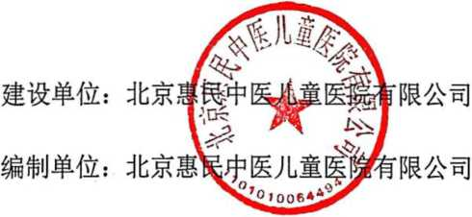
2022年10月
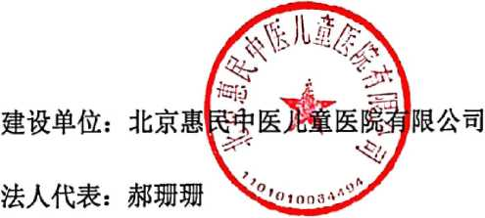

项目负责人：王长占

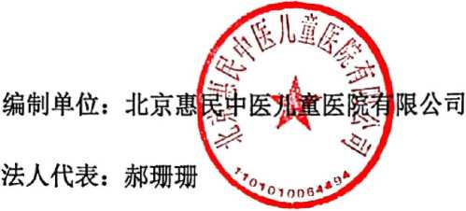


项目负责人：王长占
建设单位：北京惠民
电话:18311332146
邮编:100062 地址：北京市东城区珠市口东大街6号3层东侧301号
项目名称 | 北京惠民中医儿童医院有限公司迁建项目（一期）
建设单位 | 北京市惠民中医儿童医院有限公司
建设地点 | 北京市东城区珠市口东大街6号珍贝大厦3层东侧301
建设性质 | 新建 | 行业类别及代  码 | 中医医院Q8412
环评文件  编制单位 | 北京市劳保所科技  发展有限公司 | 完成时间 | 2021年7月
环评报告  审批部门 | 北京市东城区生态  坏境局 | 批准文号 | 东环保审字[2021]0005号
开工日期 | 2022年2月1日 | 竣工日期 | 2022年5月30日
调试时间 | 2022年6月3日 | 申领排污许可  情况 | 已申领
投资总额（万元） | 200 | 环保投资总额  （万元） | 10.6 | 环保投资占比  （%） | 5.3
现场验收监测  时间 | 2022.09.28-2022.09.29
北京惠民中医儿童医院有限公司成立于2012年5月7日（营业执照详见附件 1）,原址位于北京市东城区珠市口东大街4号1-B2、2-B1单元，设置住院床位 20张，日门诊人数约为100人次/日，医疗机构类别为：一级医院，诊疗科目包 括：儿科；小儿呼吸专业；小儿内分泌专业/儿童保健科；儿童生长发育专业； 儿童营养专业/口腔科；儿童口腔专业/医学检验科；临床体液、血液专业/医学影 像科；X线诊断专业中医科；儿科专业；皮肤科专业；眼科专业；针灸科专业； 推拿科专业。由于原址租约到期及医院经营需要，拟迁址至北京市东城区珠市口 东大街6号3层东侧301继续从事中医诊疗工作，经营范围及规模均不变。
本项目租用房屋产权属北京中和珍贝科技有限公司所有，北京珍贝文化艺术 交流中心是中和珍贝的子公司，中和珍贝授权珍贝文化负责管理所有房屋租赁业 务，租赁总建筑面积为2150m²，占地面积为2150m²。本项目利用现有房屋进行 内部装修，不涉及土建等施工。
2021年7月，北京惠民中医儿童医院有限公司委托北京市劳保所科技发展 有限责任公司编制完成《北京惠民中医儿童医院有限公司迁建项目（一期）》并 提交生态环境主管部门审批，北京市东城区生态环境局以《东城区生态环境局关 于北京惠民中医儿童医院有限公司迁建项目环境影响报告表的批复》（东环审字 [2021]0005号）批复了本项目环境影响报告表；本项目采用分期建设方案，一期 工程主要为中医门诊和中药熬制，于2022年2月开始建设，2022年6月竣工后 开始调试运行；二期工程为住院床位20张，尚未建设，待建成后另行组织办理 竣工环保验收手续。
根据《中华人民共和国环境保护法》和《建设项目环境保护管理条例》（国 务院第682号令）及建设项目竣工环境保护验收技术规范、项目环境影响报告表
和审批部门审批决定等相关法律法规要求，同时按照环境保护设施与主体工程同 时设计、同时施工、同时投入使用的“三同时”制度要求，建设单位在竣工后对配 套建设的环保设施进行自主验收。
北京惠民中医儿童医院有限公司进行项目竣工环境保护验收监测报告编制 工作。根据环境保护部《建设项目竣工环境保护验收暂行办法》（国环规环评 [2017]4号）及其他有关要求，开展相关验收调查工作，并根据现场调查情况编 制了验收监测方案。根据现场调查情况和检测报告并按照《建设项目竣工环境保 护验收技术指南污染影响类》（生态环境部公告2018年第9号）的相关要求编 制完成《北京惠民中医儿童医院有限公司迁建项目（一期）竣工环境保护验收监 测报告》。

2验收依据

2.1建设项目环境保护相关法律、法规和规章制度
（1） 《中华人民共和国环境保护法》（自2015年1月1日起施行）；
（2） 《中华人民共和国水污染防治法》（2008年6月1日起施行，2017年 6月27日第二次修正）；
（3） 《中华人民共和国大气污染防治法》（2000年9月1日起施行，2018 年10月26日第二次修正）；
（4） 《中华人民共和国环境噪声污染防治法》（1997年3月1日期施行， 2018年12月29日修改）；
（5） 《中华人民共和国固体废物污染环境防治法》（2020年4月29日第 二次修订，2020年9月1日起施行）；
（6） 中华人民共和国国务院令第682号《建设项目环境保护管理条例》；
（7） 环境保护部规范性文件国环规环评[2017]4号《关于发布〈建设项目竣 工环境保护验收暂行办法〉的公告》；
（8） 生态环境部公告2018年第9号《关于发布〈建设项目竣工环境保护验 收技术指南污染影响类〉的公告》；
（9） 生态环境部环办环评函[2020]688号《关于印发〈污染影响类建设项目 重大变动清单（试行）＞的通知》。
（10） 《北京市水污染防治条例》。
（11） 《北京市环境噪声污染防治办法》
（12） 《北京市生活垃圾管理条例》
（13） 《北京市危险废物污染环境防治条例》

2.2建设项目竣工环境保护验收技术规范
（1） 《建设项目竣工环境保护验收暂行办法》（国环规划评[2017]4号）
（2） 《建设项目竣工环境保护验收技术指南污染影响类》；
（3） 《污染影响类建设项目重大变动清单（试行）》。

2.3建设项目环境影响报告表及其审批部门审批决定
（1） 北京市劳保所科技发展公司编制的《北京惠民中医儿童医院有限公司 迁建项目建设项目环境影响报告表》；
（2） 北京市东城区生态环境局《北京惠民中医儿童医院有限公司迁建项目 建设工程项目环境影响审查的批复》（东环审字[2021]0005号）。

2.4其他相关文件
北京惠民中医儿童医院有限公司提供的其它相关资料。

3工程建设情况

3.1工程基本情况
3.1.1地理位置
北京惠民中医儿童医院有限公司迁建项目（一期）位于北京市东城区珠市口 东大街6号珍贝大厦3层东侧301，项目中心地理坐标为东经116度24分20.193 秒，北纬39度53分27.486秒。
项目所在珍贝大厦东侧约15m为祈年大街（主干路，路宽约25m），路东 约15m为千叶大厦；南侧约5m为空地：西侧约60m为卧龙幼儿园；北侧约15m

为珠市口东大街（主干路，路宽约45m），路北约15m为中国新闻大厦。
东侧祈年大街及千叶大厦
南侧空地
西侧卧龙幼儿园
北侧珠市口东大街及中国新闻大厦
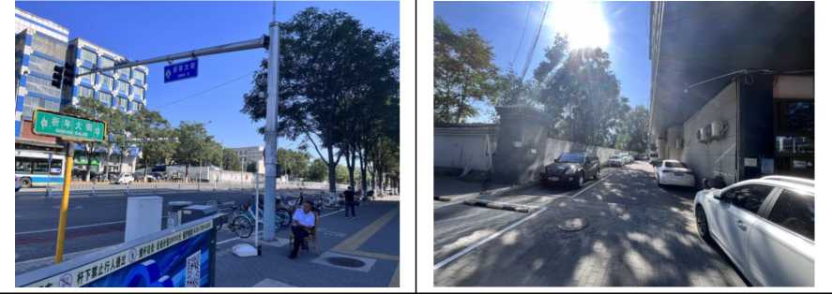
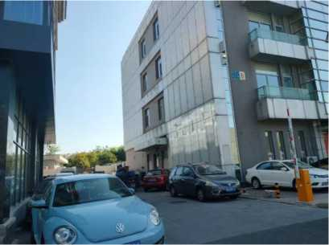
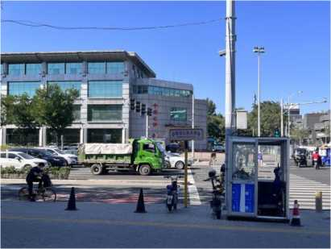

3.1.2平面布置
北京惠民中医儿童医院有限公司迁建项目租赁房屋建筑面积2150m²,项目 场地位于珍贝大厦3层东侧，整体为不规则矩形。项目场地北侧为二期用房； 场地东北角设有迎客大厅、分诊中心、儿童保健科、中医治未病科、隔离室、 值班室、机房和楼梯间等；场地东南角设有物业内部电梯间、更衣室、中医候 诊中庭和各类中医诊室；场地南侧设有牙科候诊中庭、牙科1-5诊室、卫生间、 淋浴间、煎药室和气泵间等；场地西侧设有医疗器械库、各类办公室和医疗垃 圾存放室；场地中间北面设置药库和药房，场地中间南面设置强电、保洁室、 治疗室、处置室、检验科（验血/验尿）、曲断、X光室、消毒灭菌间和中医文 化大厅，平面布置图见图3错误!未找到引用源。。

3.2建设内容
本期项目主要建设内容：本项目定位为中医儿童医院，从事常规生化、临床 检验、中医治疗、康复、中药熬药等，主要的诊疗方式为望、闻、问、切等传统 中医治疗方式，其中常规生化、临床检验均采用试剂盒检验，不涉及化学品。本 项目不设置传染科、发热门诊，不设置手术、研究试验盒牙体制作等功能；熬制 中药用到的原辅材料直接外购成品，不需进行加工，只进行配比熬药。
本期项目日门诊人数约为100人•次/日；熬制中药约10人•次/日，熬制中 药量约为3t/a。

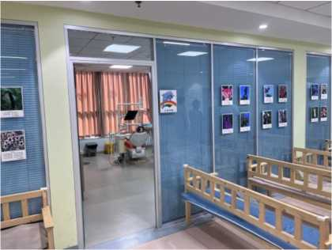
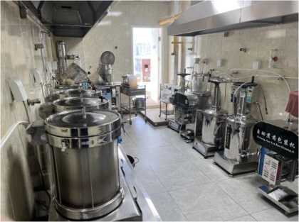

门诊室
煎药室
牙片室
医疗废物暂存处
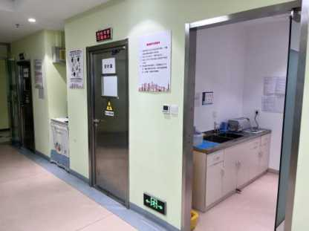
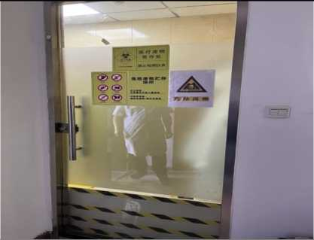

地坛公园O}
净土寺
什刹海公园
北海公园。
御花园
朝阳区
倾目所在地
曰坛公园
复兴路
.北京站
北京西站
法源寺
天坛公园
永定门桥
q匕京南站
嘉河公园。
.4号线大兴经】
【4号线大兴线
1。号线
图1本项目地理位置图
小郊亭
北京欢乐谷
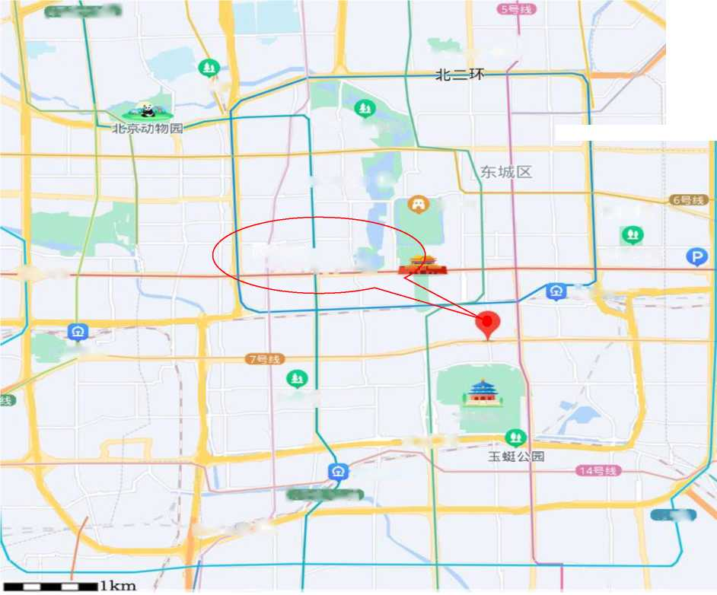
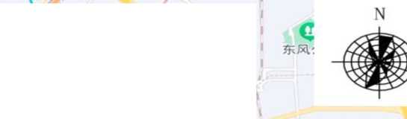
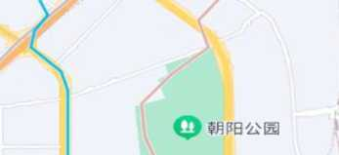
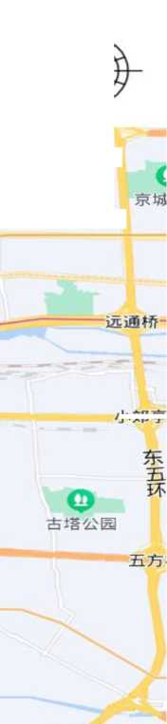
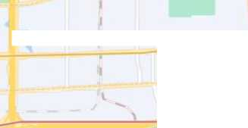
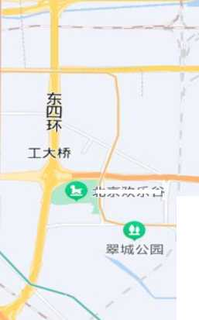

I庄区结核稿
图2周边关系图
二期
机房
迎客大厅
中医推*科
本项目（一期
［女卫
二期
二期
40m,
二期
会祕室
医疗患械J
财务恰室I
SSm"
综合办公室
验血
潛
治仃处蛙
淋浴间
•皆素塞二
中医鹽科
煎药室
中蜀I科
药房
牙科2
中医皮肤科
牙科3
■
点医眼科诊室6
■
图3平面布置图
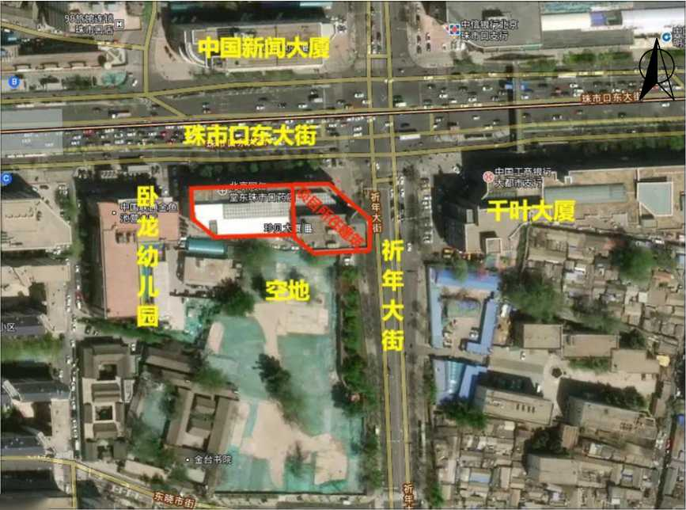
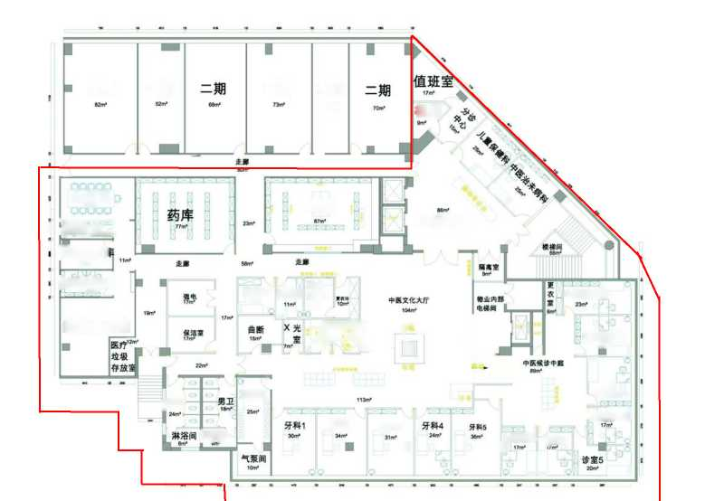

表3-1项目组成情况表
工程分 类 | 项目名称 |  | 工程内容 | 备注
主体 工程 | 北京惠民中医儿童医 院 |  | 租赁房屋总建筑面积为2150m²,占地面积为2150m²。  本期项目建设中医门诊和中药熬制，日门诊人数约为100人•次/ 日；熬制中药约10人•次/日，熬制中药量约为3t/a。  诊疗科目包括:儿科;小儿呼吸专业;小儿内分泌专业/儿童保健科； 儿童生长发育专业;儿童营养专业/ 口腔科;儿童口腔专业/医学检 验科;临床体液、血液专业/医学影像科；X线诊断专业/中医科;儿 科专业;皮肤科专业;眼科专业;针灸科专业;推拿科专业;其他（医疗 机构执业许可证详见附件3）。科室设置:中医治未病科、儿童保 健科、中医眼科、中医皮肤科、中医儿科、中医针灸科、中医推 拿科、牙科、药房、检验科、X光室等。 | 新建
公用 工程 | 给水 |  | 由市政给水管网提供 | 依托
公用 工程 | 供电系统 |  | 由市政供电网提供 | 依托
公用 工程 | 供暖系统 |  | 采用市政热力集中供暖，不涉及锅炉 | 依托
公用 工程 | 供水系统 |  | 由市政给水管网提供 | 依托
公用 工程 | 制冷系统 |  | 采用分体式空调制冷，不涉及中央空调 | 依托
公用 工程 | 排水系统 |  | 本项目产生的废水主要为生活污水、煎药机清洗废水和医疗废 水，本项目医疗废水和煎药机清洗废水经处理设施处理后与生 活污水一并排入珍贝大厦化粪池，经沉淀处理后排入市政污水 管网，最终进入高碑店污水处理厂。 | 新建 依托
环保工程 | 废气处理 |  | 本项目医疗废水处理设施位于所在建筑东南侧，采用一体化封 闭式污水处理设备，以减少恶臭气体的无组织排放；煎药间工 作期间门窗关闭，煎药废气通过煎药机上方的集气罩收集，经 折板除雾+丝网除雾+活性炭吸附装置处理后在珍贝大厦楼顶， 由20m高排气筒排放。 | 新建
环保工程 | 废水处理 |  | 本项目产生的废水主要为生活污水、煎药机清洗废水和医疗废 水，本项目医疗废水和煎药机清洗废水经处理设施处理后与生 活污水一并排入珍贝大厦化粪池，经沉淀处理后排入市政污水 管网，最终进入高碑店污水处理厂。  新建医疗废水处理设施位于珍贝大厦3层东南侧，采用次氯酸 钠消毒工艺，处理能力为6m³/d。 | 新建 依托
环保工程 | 噪声处理 |  | 墙体隔声、设备减振及距离衰减 | 依托
环保工程 | 固废 处理 | 一般固废 | - 生活垃圾及包装废物:统一分类收集，其中可利用废品出售给 废品回收利用公司，其他部分由环卫部门定期统一清运。  - 中药残渣:用单独的垃圾桶进行收集，收集后应该盖好桶盖或 系好垃圾袋,在煎药室内冷却密封放置,不得与生活垃圾混合，收 集的中药残渣由环卫部门收运清理，实行日收日运。  - 废活性炭:由厂家回收。 | 依托
环保工程 | 固废 处理 | 危险废物 | ①医疗废物:设置医疗废物暂存间，分类收集至密闭的包装容器 中，暂存在拟设的医疗垃圾存放间,位于场地西侧，建筑面积约 12m²，定期由北京固废物流有限公司（经营危险废物类别HW01 医疗废物）清运至有资质单位处置。 | 依托

表3-2主要设备情况表
序号 | 设备名称 | 规格型号 | 数量（台/套）
1 | 牙科综合 治疗台 | A-dec 300 标准 | 3
1 | 牙科综合 治疗台 | S2305 | 2
2 | 血液分析 仪 | KX-21 | 1

3 | 尿液分析 仪 | 华晟500 | 1
4 | 煎药机 | YJX20/3+1（容量：60L） | 1
4 | 煎药机 | HSC2000/3+1（容量：60L） | 1
4 | 煎药机 | YJ20B-G（容量：20L） | 2
4 | 煎药机 | HSM-25（容量：20L） | 2
注：不含X放射科等涉及辐射的相关设备

表3-3新增主要环保设备设施一览表
设备名称 | 数量 | 详细情况
废气处理装置  HSWC3000 | 1套 | 工艺 | 折板除雾+丝网除雾+活性炭吸附
废气处理装置  HSWC3000 | 1套 | 技术参数 | 风量：3000m³/h，净化效率80%
废气处理装置  HSWC3000 | 1套 | 位置 | 本项目煎药室内
污水处理设施 | 1套 | 工艺 | 次氯酸钠消毒
污水处理设施 | 1套 | 技术参数和结构 | 处理规模6m³/d,包括：集水池， 消毒接触池
污水处理设施 | 1套 | 主要动力设备 | 投药计量泵
污水处理设施 | 1套 | 位置 | 地下一层设备间内

3.3人员定额
本项目建成后，全员职工40人。全年营业341天，每天工作时间为7小时制,
工作时间为上午8： 30~12： 00，下午13： 30~17： 00。

3.4主要原辅材料及能源消耗
本项目运营期进行中药熬药工作，熬制中药用到的原辅材料直接外购成品， 不需进行加工，只进行配比熬药。熬制中药约10人•次/日，熬制中药量约为3t/a。 按产品主要类别进行统计，本项目熬制主要中药材消耗见下表3-4所示。
表3-4项目中药原辅材料消耗表
序号 | 中药材名称 | 单位 | 年用量
1 | 白茯苓 | Kg/a | 306
2 | 生薏苡仁 | Kg/a | 229
3 | 连翘 | Kg/a | 220
4 | 醋鸡内金 | Kg/a | 218
5 | 芦根 | Kg/a | 169
6 | 蒲公英 | Kg/a | 123
7 | 陈皮丝 | Kg/a | 122
8 | 黄苓 | Kg/a | 119
9 | 生石膏 | Kg/a | 199
10 | 生龙骨 | Kg/a | 115
11 | 乌枣 | Kg/a | 115

12 | 生甘草 | Kg/a | 112
13 | 辛夷花 | Kg/a | 108
14 | 生白术 | Kg/a | 108
15 | 甜橘叶 | Kg/a | 105
16 | 炒神曲 | Kg/a | 102
17 | 生山药 | Kg/a | 101
18 | 炒麦芽 | Kg/a | 100
19 | 藿香 | Kg/a | 99
20 | 其他 | Kg/a | 310
合计 |  | Kg/a | 3000
本项目污水处理工序使用药剂主要次氯酸钠，根据污水处理设施设计单位

提供的数据，本项目次氯酸钠年使用量约为0.55t/a。

3.5公用工程
3.5.1给水
由市政给水管网提供，年用水量约为1023吨/年。
3.5.2排水
本项目产生的废水主要为生活污水、煎药机清洗废水和医疗废水，医疗废 水和煎药机清洗废水经处理设施处理后与生活污水一并排入珍贝大厦化粪池， 经沉淀处理后排入市政污水管网，最终进入高碑店污水处理厂；医疗废水处理 设施采用次氯酸钠消毒工艺，处理能力为6m³/d„
3.5.3供暖制冷
采用市政热力集中供暖，不涉及锅炉。
3.5.4供电
由市政供电网提供。

3.6生产工艺
本项目为中医儿童医院，运营期就诊工艺流程为：就诊病人咨询挂号，由医 护人员进行接诊、诊断和治疗，诊疗结束后病人离院。运营期产污环节如下图所 示。
本项目运营期就诊流程及产污环节见图4。
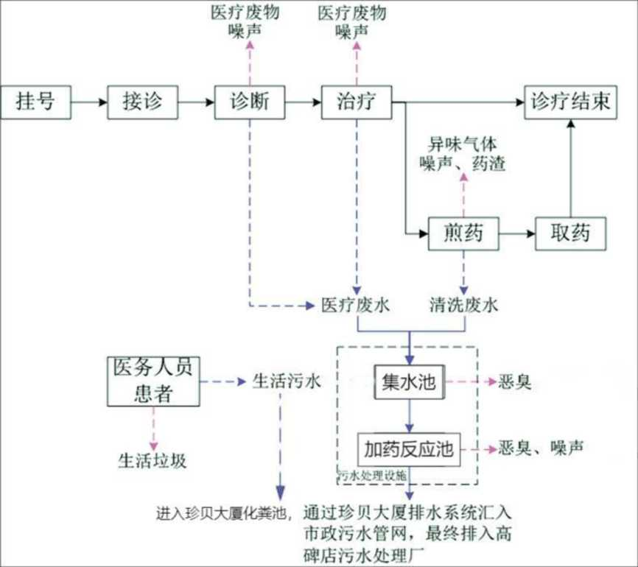

图4运营期就诊流程及产污环节示意图
运营期产排污环节分析如下：
根据本项目的工艺流程和项目性质，运营期主要产排污环节及污染物种类详
见下表3-5。
表3-5运营期主要污染物及污染因子
类别 |  | 产排污环节 | 污染物种类
废气 | 煎药室废气 | 煎药 | 异味气体（以臭气浓度计）
废气 | 污水处理设施废气 | 污水处理 | NH3、H2S、臭气浓度
废水 | 医疗废水 | 煎药机清洗、诊断、治 疗 | pH、COD、BOD5、SS、  NH3-N、粪大肠菌群

 | 生活污水 | 日常工作生活
噪声 | 设备噪声 | 医疗设备、污水和废气 处理设备运行 | 等效连续A声级Leq (A)
固体 废物 | 危险废物 | 诊断、治疗 | 医疗废物
固体 废物 | 一般固体废物 | 煎药 | 中药残渣
固体 废物 | 一般固体废物 | 废气处理 | 废活性炭
固体 废物 | 一般固体废物 | 日常工作生活 | 生活垃圾
注：本项目牙科，所用牙套均外协制作，仅进行简单的拔牙补牙和正畸，因此，不产生含 汞废水，本项目化验仅常规性化验不涉及病理等检验，不使用含氤含铬的试剂，因此不产生含 氰、含铬废水

3.7工程变动情况
对比环评报告及批复，项目建设地点无变动，性质、运营期工艺与环评一致,
具体对比情况见表3-6。
表3-6项目建设内容对比情况表
项目 | 环评及批复 | 实际建设 | 变动情  况
建设地点 | 北京市东城区珠市口  东大街6号珍贝大厦3层东侧  301 | 北京市东城区珠市口东大街6号珍  贝大厦3层东侧301 | 无
建筑面积 | 2150m² | 2150m² | 无
建设内容  及规模 | 本项目定位为中医儿童医 院，从事常规生化、临床检 验、中医诊疗、康复、中药 熬药等，主要的诊疗方式为 望、闻、问、切等传统中医 治疗方式，其中常规生化、 临床检验均采用试剂盒检 验，不涉及化学品。本项目 不设置传染科、发热门诊， 不设置手术、研究试验和牙 体制作等功能；熬制中药用 到的原辅材料直接外购成 | 租赁房屋总建筑面积为2150m²，占地面积 为2150m²。本期项目建设中医门诊和中药 熬制，日门诊人数约为100人•次/日;熬制 中药约10人•次/日，熬制中药量约为3t/a。  诊疗科目包括:儿科；小儿呼吸专业；小儿 内分泌专业/儿童保健科；儿童生长发育专 业；儿童营养专业/口腔科；儿童口腔专业 /医学检验科；临床体液、血液专业/医学 影像科；X线诊断专业/中医科；儿科专业； 皮肤科专业；眼科专业；针灸科专业；推 拿科专业。科室设置：中医治未病科、儿 童保健科、中医眼科、中医皮肤科、中医 | 无

 |  | 品，不需进行加工，只进行 配比熬药。  本项目迁建后经营范围及规 模均不变，分为二期建设， 一期：日门诊人数约为100 人•次/日；熬制中药约10人• 次/日，熬制中药量约为3t/a； 二期：仅设置住院床位20张， 规模、范围均不变。 | 儿科、中医针灸科、中医推拿科、牙科、 药房、检验科、X光室等。
工艺流  程 |  | 族疗废物 版疗废物  .挂号 11液卜f「瀚I 治:疗h >1诊狞豊束|  异味■体  4^~|—  医疗%冰 滑誤水 阳普…生活污水十神］  ［住哥+…… 通过理史大厦%水系统汇入 由政污水»M.最终排入高 碑店污水ft»f | 医疗废物 医疗废物 噪产 噪］  挂号诊断 I 治:疗h >1诊疗賈束1  ; 异味气体  噪声、▲药渣  •煎药  1 1 1  1 1 1  ' 医办水 清瀛J水  医総牛-a生中污水! |集*也|卜恶臭  生禹圾 1 :1加药呷卄恶臭、呻  | \  逬入珍贝大厦化粪池，通过珍贝大厦排水系统汇入  市政污水管网，最终排入高  碑店污水处理厂 | 有
主 要 环 保 设 施 | 废  气 | 污水处理工序恶臭：项目利用 珍贝大厦地下1层的设备间新 建污水处理设施（含1座化粪 池和1套一体池），污水处理设 施池体均采取封闭设计，无开 放水面，无生化工艺，因此仅 有少量恶臭气体无组织逸散 到珍贝大厦地下一层设备间 内，设备间严禁敞开，设备间 内定期喷洒除臭剂。  本项目煎药机工作期间外窗 和进出口全部关闭，煎药机上 方设置集气罩收集异味气体， 引风机（风量3000m³/h）持续 工作，保证异味气体全部经折 | 本项目医疗废水处理设施位于珍贝 大厦3层东南侧，采用一体化封闭式污水 处理设备，以减少恶臭气体的无组织排 放；煎药间工作期间门窗关闭，煎药废气 通过煎药机上方的集气罩收集，经折板除 雾+丝网除雾+活性炭吸附装置处理后在 珍贝大厦楼顶，由20m高排气筒排放。 | 有

 |  | 板除雾+丝网除雾+活性炭吸 附装置处理后通过排气筒排 放，废气排放口高度约为20m
 | 废  水 | 生活污水须经化粪池处理后 排入市政污水管线，并设采 样口，排放执行北京市《水 污染物排放标准》。医疗污 水应设置污水处理设施，污 水管路应采取严格的防渗漏 措施，污水经处理后须排入 市政污水管网，执行《医疗 机构水污染物排放标准》。1 座化粪池和1套一体池，项目 污水处理设施拟采用“化粪 池预处理+一级强化+消毒 工艺 | 本项目医疗废水和煎药机清洗废水经处 理设施处理后与生活污水一并排入珍贝 大厦化粪池，经沉淀处理后排入市政污水 管网，最终进入高碑店污水处理厂；医疗 废水处理设施采用次氯酸钠消毒工艺，处 理能力为6m³/do | 有
 | 噪  声 | 产生噪声的设备设施必须采取 隔声、减震措施，减少噪声排放 对周围环境的影响。该项目噪声 北侧执行IV类标准：昼间70dB  (A)，夜间55dB (A)。其他 执行I类标准：昼间55dB(A)， 夜间45dB(A) | 本项目运营期选用低噪声设备，采用隔振基 础、柔性接管、弹性隔振吊、支架等设备减振 措施。 | 无
 | 固 体 废 物 | 应设置生活垃圾存放场所， 存场地面须为硬质地面，要 做到统一收集、贮存和外运。 医疗废物应遵循《医疗废物 管理条例》下有关规定。妥 善收集、贮存、运输和管理， 交由有处理资质的单位专门 处理；医疗废物的贮存及转 移应由专人负责，制定并严 格指执行移交、登记等制度。 | 本项目产生的生活垃圾分类收集后交由当地 环卫部门清运处置；包装废物、中药残渣、煎 药异味吸附废活性炭等一般工业固废,可利用 部分外售废品回收利用公司，其余部分纳入生 活垃圾进行处置;医疗废物采用专用容器密闭 盛装，集中暂存在医疗废物暂存间内，由北京 固废物流有限公司进行收集、运输。医疗废物 暂存间位于院区西侧，建筑面积12m²，地面 硬化并采取防渗、防腐处理，设防泄漏托盘， 内、外设置环保标识。 | 无

放
射 涉及放射性污染的项目应依据法律法规另行办理相关环保手续 无
性
对比环境影响报告表及审批部门审批决定，项目废水排放方式由医疗废水、 煎药机清洗废水与生活污水统一收集经一级强化处理后排放，改为煎药机清洗废 水、医疗废水经过消毒处理后再与生活污水统一排放。
本期项目在实施过程中建设地点、性质、建设内容及规模、主要环保设施均 未发生重大变动。

4环境保护设施

4.1污染物治理设施
4.1.1废气
运营期间，项目无燃煤、燃油、燃气设施，不设食堂；冬季采暖由市政热力 集中供暖，夏季制冷采用分体式空调制冷。项目运营期大气污染物主要为污水处 理工序产生的H2S、NH3、臭气浓度以及煎药室产生的异味气体。
本项目医疗废水处理设施位于项目区东南侧，采用一体化封闭式污水处理设 备，以减少恶臭气体的无组织排放。
本项目煎药室内设置引风机，煎药室工作期间外窗和进出口全部关闭，煎药 机上方设置集气罩收集异味气体，引风机持续工作，保证异味气体全部经折板除 雾+丝网除雾+活性炭吸附装置处理达标后通过排气筒楼顶排放，废气排放口高 度约为20米。本项目新增引风机风量为3000m³/h，煎药室内空间共约62.5m³ （面 积25m²，高约2.5m），煎药室换气频率为48次/h （1.25min换气一次）
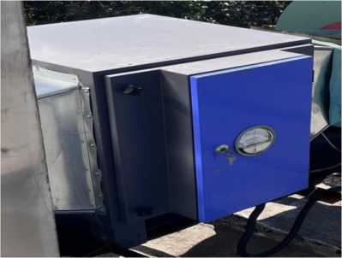
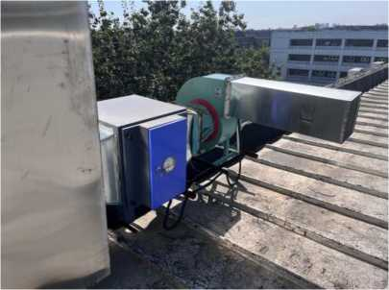

楼顶废气排气筒
活性炭吸附箱

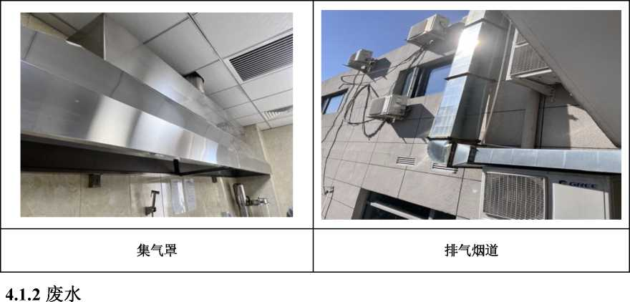

本项目产生的废水主要为生活污水、医疗废水和煎药机清洗废水，本项目 医疗废水和煎药机清洗废水经处理设施处理后与生活污水一并排入珍贝大厦化 粪池，经沉淀处理后排入市政污水管网，最终进入高碑店污水处理厂；医疗废 水处理设施采用次氯酸钠消毒工艺，处理能力为6m³/do
表4-1废水治理措施表
废水类别 | 废水来源 | 污染物种  类 | 废水排放  量（m³/a） | 废水治理  设施 | 处理能力 | 排放去向
生活废水 | 日常用水 | pH、COD、  BOD5、SS、  NH3-N、粪  大肠菌群 等 | 869.55 | 医疗废水 消毒处理 设施；珍贝  大厦化粪 池 | 6m³/d | 经市政管 网排入高 碑店污水 处理厂
医疗废水 | 煎药机清 洗、诊断、 治疗

项目废水治理工艺流程图见下图。
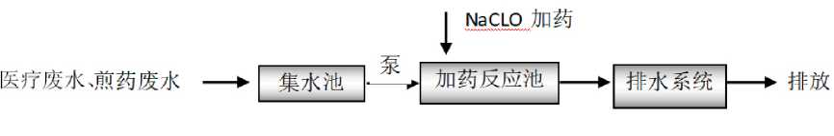

图5本项目污水处理设施工艺流程图
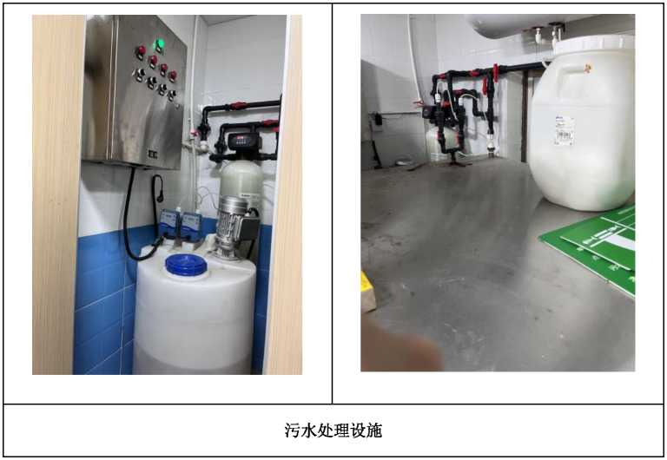

4.1.3噪声
本项目运营期选用低噪声设备，采用隔振基础、柔性接管、弹性隔振吊、
支架等设备减振措施。
表4-2噪声污染源及治理措施
序号 | 噪声源 | 数量 | 运行方式 | 治理措施 | 位置
1 | 投药计量泵 | 1套 | 间隙 | 墙体隔声  设备减振  距离衰减 | 污水处理 设施内（地 下1层设备 间内）
2 | 风机 | 1套 | 间歇 | 墙体隔声  设备减振  距离衰减 | 煎药室内

4.1.4固体废物
（1）一般固体废物
项目运行过程中产生的一般固体废物主要包括普通办公生活垃圾、包装废
物（主要为一次性耗材纸质包装盒或塑料包装袋）、中药残渣、废活性炭。
本项目一般固体废物日产生量约为79.8kg，即27.396t/a。其中生活垃圾及 包装废物包括门诊病人、医院职工产生的生活垃圾、办公产生的废包装物等， 产生量为24.196t/a，统一分类收集，其中可利用废品出售给废品回收利用公司， 其他部分由环卫部门定期统一清运。
本项目煎药室在熬制中药后排放的中药残渣产生量约为3t/a，熬制中药的原 料为中草药等植物和水，根据《一般固体废物分类与代码》（GB_T39198-2020）, 本项目产生的中药残渣属于一般固体废物，由于中药残渣具有异味，为防止异 味扩散要求中药残渣用单独的垃圾桶进行收集，收集后应该盖好桶盖或系好垃 圾袋，在煎药室内冷却密封放置，不得与生活垃圾混合，收集的中药残渣由环 卫部门收运清理，实行日收日运。
煎药间废气处理装置活性炭的装填量为50kg，每季度更换一次，本项目废活 性炭产生量约为0.2t/a，废活性炭为煎药间废气处理装置吸附异味气体产生，不 含有毒有害物质，根据《国家危险废物名录》（2021年版），该活性炭不属于危 险废物，属于一般固体废物，由厂家回收。
（2）危险废物
项目运行过程中产生的危险废物主要为医疗废物。本项目医疗废物产生在门 诊、病房、检验室、治疗室等部门，参照《医疗废物分类目录》（卫医发〔2003） 287号），项目运营期产生的医疗废物主要为感染性废物和损伤性废物，感染性 废物、损伤性废物由北京固废物流有限公司（经营危险废物类别HW01医疗废 物）清运至有资质单位处置。医疗废物每2月清运1次，平均每次清运量约为 185.83kg，即 1.115t/a,o
表4-3本项目危险废物产生情况
危险废物名称 | 医疗废物
危险废物类别别 | HW01医疗废物
危险废物代码 | 841-001-01 841-002-01
产生量（t/a） | 1.115
产生工序及装置 | 医疗活动
形态 | 固、液
主要成分 | 废棉球、废弃药品、废医用锐器等
产废周期 | 每日
危险特性 | In/T
贮存方式 | 容器贮存在医疗废物暂存间内
利用处置  方式和去向 | 设置医疗废物暂存间，分类收集至密 闭的包装容器中，由北京固废物流有 限公司（经营危险废物类别HW01）清 运至有资质单位处置
北京惠民中医儿童医院设有1个独立危废暂存间，房间建筑面积为12m², 完全有能力周转、储存本项目产生的危险废物。目前北京惠民中医儿童医院危 废暂存间设置情况详见表4-4。
表4-4危废暂存处设置情况一览表
序号 | 危废暂 存间名称 | 所在位置 | 建筑面积  （m2） | 储存危  废种类 | 最大储存 量（t）
1 | 危险废物 贮存场所 | 医疗垃圾存  放间位于场  地西侧 | 12 | 感染性废物和损伤性废物  等危废类别为HW01。 | 1.115

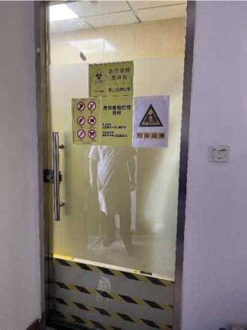
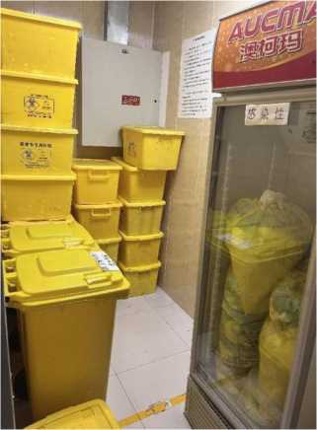

危废暂存间
目前北京惠民中医儿童医院已经按照《建设项目危险废物环境影响评价指 南》(2017年第43号公告)、《危险废物贮存污染控制标准》(GB18597-2001) 有关规定对危废暂存间进行了规范化设置，具体措施如下：
- 医疗废物暂存设施要求：
危废间设置在室内，满足防风、防晒、防雨要求；危废间为独立房间，不 与生活垃圾存放场所共同使用；危废间地面及墙裙进行防渗漏处理，危废间设 置防鼠、蚊蝇、防璋螂及预防儿童接触等安全措施；危废间进行定期消毒和清 洁；医疗废物专用收集容器上贴有警示标，收集容器定期消毒；暂存间门外张 贴“医疗废物暂存间”、“危险废物的警示标识”标志，标识满足GB15562.2中相 关要求。
- 医疗废物管理措施
医疗废物分类收集后暂存于危废间，并委托具有相应专业资质的公司进行 定期清运，不与生活垃圾混合；禁止将不相容(相互反应)的危险废物在同一 容器内混装，暂存间内根据感染性废物和损伤性废物分区，标识明确；医疗废 物收集使用专容器，盛装危险废物的容器上粘贴符合要求的标签，满足 GB15562.2中相关要求；安排专人对各科室产生的医疗废物统一收集，不随地 放置或丢弃；危废间设置专用人进行管理，做好医疗废物暂时管理台帐，注明 危险废物的名称、来源、数量、特性和包装容器的类别、入库日期、存放库位、 废物出库日期及接收单位名称等信息。
3）危险废物贮存、转运
危险废物贮存按照《危险废物贮存污染控制标准》（GB18597-2001）及修 改单中的相关规定等技术规范要求，医疗废物委托北京固废物流有限公司（经 营危险废物类别HW01）清运至有资质单位处置；危险废物的转运严格执行《危 险废物转移联单制度》，做好各项申报登记工作。

4.2环保设施投资及“三同时”落实情况
本项目实际总投资200万元,其中环保投资10.6万元，占工程总投资的5.3%，
主要用于项目废气、噪声、危险废物的治理，具体见表4-5。

5环境影响报告表主要结论与建议及审批意见

5.1环境影响报告表主要结论与建议
从环境保护角度分析，北京惠民中医儿童医院有限公司迁建项目(一期) 在严格按照“三同时”制度进行项目建设和管理的基础上，落实本报告提出的 各项污染控制措施后，可以做到废气、废水和噪声等污染物的达标排放，固体 废物合理处置。在此前提下,该项目的建设对环境的影响较小，因此，本项目的 建设从环境保护的角度分析是可行的。

5.2审批部门审批决定
北京市东城区生态环境局《关于“北京惠民中医儿童医院有限公司迁建项目
建设工程”项目环境影响审查的批复》(东环审字[2021]0004号)具体内容如下:
一、 拟建项目位于珠市口东大街6号珍贝大厦3层东侧301，经营中医医院 项目，建筑面积2150平方米，总投资200万元。从环境保护角度分析，同意你 单位按环境影响报告表所列建设项目方案及拟采取的环保措施进行建设。
二、 拟建项目建设及运营应重点做好以下工作。
1、 拟建项目生产生活使用清洁能源。废气排放执行气大气染物综合排放标 准》(DB11/501-2017)中的相关规定。
2、 拟建项目污水经处理达标后排放，医疗废水排放执行《医疗机构水污染 物排放标准》(GB18466-2005)中的规定。生活污水排放执行《水污染物综合排放 标准》(DB11/307-2013)中的相关规定。
3、 拟建项目产生噪声的设备设施必须采取隔声、减振措施，减少噪声排放 对周围环境的影响。该项目噪声排放东侧、北侧及南侧祈年大街50米范围内厂 界执行《工业企业厂界环境噪声排放标准》(GB12348-2008)中IV类标准限值要 求：昼间70dB (A)，夜间55dB(A)。其他厂界噪声排放执行《工业企业厂界环
境噪声排放标准》(GB12348-2008)中的I类标准限值要求：昼间55dB (A),夜 间 45dB(A)。
4.拟建项目固体废物执行《中华人民共和国固体废物污染环境防治法》(2020 年修订)中有关规定，医疗废物须按规范妥善收集、贮存、运输和管理，并应送 至相关场所集中处理。
三、 自环境影响报告表批复之日起五年内项目未能开工建设的，本批复自动 失效。项目性质、规模、地点或环保措施发生重大变化的，应重新报批建设项目 环评文件。
四、 拟建项目竣工后须按照有关规定办理环保验收手续。

5.3环评批复落实情况
本项目实施过程中环评批复要求落实情况见表5-1。错误!未找到引用源。

6验收执行标准

6.1废气排放标准
本项目运营期产生的废气污染物主要为污水处理工序产生的恶臭和煎药室产生的 异味气体。污水处理工序产生的恶臭措施为采取封闭设计，无开放水面，无生化工艺， 因此本项目污水处理设施仅有少量恶臭气体(H2S、NH3、臭气浓度)无组织逸散；煎 药室产生的异味气体措施为煎药室内设置引风机，煎药机上方设置集气罩收集异味气 体，经折板除雾+丝网除雾+活性炭吸附装置处理后通过排气筒排放，废气排放口高度 约 20m。
1、污水处理工序产生的恶臭
本项目废气污染物排放执行《大气污染物综合排放标准》(DB11/501-2017)和《医 疗机构水污染物排放标准》(GB18466-2005)中的严格者，故污水处理设施周界地面 处H2S、NH3执行《大气污染物综合排放标准》(DB11/501-2017)中“生产工艺废气及 其他废气大气污染物排放限值”中“单位周界无组织排放监控点浓度限值”要求，臭气浓 度执行《医疗机构水污染物排放标准》(GB18466-2005)中“污水处理站周边大气污染 物最高允许浓度”要求，详见下表6-1。
表6-1污水处理设施地面处恶臭气体无组织排放限值
控制周界 | 控制项目 | 标准值 | 适用标准
污水处理 设施周界 | h₂s | 0.010mg/m³ | 《大气污染物综合排放标准》 (DB11/501-2017)
污水处理 设施周界 | NH3 | 0.2mg/m³ | 《大气污染物综合排放标准》 (DB11/501-2017)
污水处理 设施周界 | 臭气浓度(无量纲) | 10 | 《医疗机构水污染物排放标准》  (GB18466-2005)
2、煎药室产生的异味气体
项目运营期煎药室内煎药机采用电能加热，煎药会产生异味气体(以臭气浓度计)。 煎药室内设置引风机，煎药机上方设置集气罩收集异味气体，经折板除雾+丝网除雾+ 活性炭吸附装置处理后通过排气筒排放，废气排放口高度约为20m。
本项目臭气浓度执行《大气污染物综合排放标准》(DB11/501-2017)中生产工艺废 气及其他废气大气污染物排放限值要求，由于排气筒高度不能满足《大气污染物综合排 放标准》(DB11/501-2017)中“5.1.4排气筒高度应高出周围200m半径范围内的建筑物5m 以上”的要求，经计算，本项目具体指标见表6-2。
表6-2大气污染物排放标准限值(摘录自DB11/501-2017)
污染物名称 | 最高允许排放浓度  (mg/m³) | 排气筒高度  (m) | 最高允许排放速率 | 单位周界无组织排 放监控点浓度限值
臭气浓度 | / | 20 | 2800* | 20
(标准值，无量纲)
注：*排气筒高度应高出周围200m半径范围内的建筑物5m以上；不能达到该项 要求的，最高允许排放速率应按DB11/501-2017中表1、表2或表3所列排放速率限值 的50%执行或根据5.1.3确定的排放速率限值的50%执行。
6.2废水排放标准

本项目产生的废水主要为生活污水、煎药机清洗废水和医疗废水,本项目医疗废 水和煎药机清洗废水经处理设施处理后与生活污水一并排入珍贝大厦化粪池，经沉淀 处理后排入市政污水管网，最终进入高碑店污水处理厂；医疗废水处理设施采用次氯 酸钠消毒工艺，处理能力为6m³/d„
医疗废水执行《医疗机构水污染物排放标准》(GB18466-2005)中“表2综合医疗 机构和其他医疗机构水污染物排放限值(日均值)”的预处理标准的有关规定，标准 中未涉及的氨氮，执行《水污染物综合排放标准》(DB11/307-2013)中“表3排入公 共污水处理系统的水污染物排放限值”的要求。具体值见下表6-3。
表6-3本项目水污染物排放限值
序号 | 项目 | 标准值 | 标准来源
1 | pH (无量纲) | 6〜9 | GB18466-2005
2 | 粪大肠菌群数/MPN/L) | 5000 | GB18466-2005
3 | COD/(mg/L) | 250 | GB18466-2005
4 | BOD/(mg/L) | 100 | GB18466-2005
5 | SS/(mg/L) | 60 | GB18466-2005
注：采用含氯消毒剂消毒的工艺控制要求为：预处理标准：消毒接 触池接触时间N1h,接触池岀口总余氯2~8mg/L |  |  | GB18466-2005
6 | 氨氮(mg/L) | 45 | DB11/307-2013

6.3噪声排放标准
根据北京市东城区人民政府《关于印发东城区声环境区划实施细则的通知》 （东政发[2013]50号），本项目所在区域属于1类环境声功能区，本项目东、 北厂界和南厂界距离祈年大街50m范围内为4a类声环境功能区，执行《工业 企业厂界环境噪声排放标准》（GB123348-2008）中4类噪声排放限值要求。 具体标准值见表6-4。
表6-4工业企业厂界环境噪声排放标准
功能区类别 | 本项目适用区域 | 限值（dB（A））
功能区类别 | 本项目适用区域 | 昼间 | 夜间
1类 | 本项目其他区域 | 55 | 45
4类 | 本项目东、北厂界和南厂界距离 祈年大街50m范围内 | 70 | 55

6.4固体废物
本项目运营期产生的固体废物包括一般固体废物和危险废物。
一般固体废物主要是中药残渣、包装废物、废活性炭和生活垃圾，执行《中 华人民共和国固体废物污染环境防治法》（2020年修订）及《北京市生活垃圾 管理条例》（2020年5月1日施行）中的有关规定。
危险废物主要为医疗过程产生的医疗废物，污水处理设施产生的污泥、栅 渣，执行《中华人民共和国固体废物污染环境防治法》（2020年修订）、《危 险废物贮存污染控制标准》（GB18597-2001）及其修改单、《医疗废物管理条 例》（2011年修订）、《医疗卫生机构医疗废物管理办法》（2003年实施）、 《医疗废物专用包装袋、容器和警示标志标准》（HJ421-2008）、《北京市危 险废物污染环境防治条例》（2020年实施）、《北京市医疗卫生机构医疗废 物管理规定》（京卫计字〔2009） 81号，2009年12月）中的有关规定。

7.验收监测内容
本项目验收监测期间，北京惠民中医儿童医院有限公司迁建项目(一期)正 常运行，环保设施运转正常，达到国家建设项目竣工环境保护验收监测的要求。 根据环境管理部门的要求，结合污染治理和排放情况，确定本次验收监测内容为 废气、废水和噪声。
7.1废气
废气污染源监测内容见表0-1。
表0-1废气污染源监测方案
序号 | 项目 | 内容
1 | 监测点位 | 污水处理设施无组织排放4个监测 点；上风向1个点，下风向3个点 | 煎药废气排放口进行验收监测
2 | 监测因子 | H2S、NH3、臭气浓度 | 臭气浓度
3 | 监测频次 | 连续监测2天、每天3次 | 连续监测2天、每天3次
7.2废水
废水污染源监测内容见表0-2
表0-2废水污染源监测方案
序号 | 项目 | 内容
1 | 监测点位 | 污水处理设施排口
2 | 监测因子 | 为pH、悬浮物(SS)、化学需氧量(COD)、五日生化需氧量 (BOD5)、氨氮(以N计)、粪大肠菌群、总余氯
3 | 监测频次 | 连续监测2天，每天4次
7.3噪声
厂界噪声排放监测内容见废水污染源监测内容见表0-2
表0-。
表0-3厂界噪声监测方案
序号 | 项目 | 内容
1 | 监测点位 | 珍贝大厦建筑四界各布设1个监测点
2 | 监测因子 | 等效连续A声级
3 | 监测频次 | 连续监测2天，每天昼间、夜间各1次

8验收监测结果
本项目竣工环境保护验收的监测，依据现场踏勘及工程所采取的环保措施情 况，对该项目生产过程中的污水、废气排放和噪声排放进行监测。

8.1验收监测期间工况
在北京博实天地环保科技有限公司进行验收监测期间，北京惠民中医儿童医 院有限公司迁建项目（一期）设施运行正常，符合验收监测对生产工况的要求， 监测数据有效。

8.2废气排放监测
8.2.1监测点位及监测内容
在珍贝大厦建筑外上风向设置1个废气无组织监测点，下风向设置3个废气 无组织监测点，煎药废气排气口设置1个监测点，具体监测点位及监测内容详见 表0-1，监测点位见图5错误!未找到引用源。。
表0-1废气污染物排放监测内容
监测点位 | 监测内容 | 采用周期和频次
珍贝大厦上风向设置1监控点1#下风 向设置3个监控点2#、3#、4# | 臭气浓度、硫化氢、氨 | 连续两天，每天三次
煎药废气排放口 | 臭气浓度 | 连续两天，每天三次
8.2.2监测结果

项目废气排口监测结果见②煎药废气检测结果
表8-5煎药废气检测结果
采样点 | 采 样 日 期 | 监测因 子 | 监测结果 |  |  | 执行 标准 | 达标情况
采样点 | 采 样 日 期 | 监测因 子 | 第一次 | 第二次 | 第三次 | 执行 标准 | 达标情况
采样点 | 采 样 日 期 | 监测因 子 | 排放速率 （无量纲） | 排放速率 （无量纲） | 排放速率 （无量纲） | (DB11/501  -2017 | 一

药 废 气 排 气 口
28
417
417
550
达标
29
臭气 浓度
2800*
550
417
550
达标
注：*排气筒高度应高出周围200m半径范围内的建筑物5m以上；不能达到 该项要求的，最高允许排放速率应按DB11/501-2017中表1、表2或表3所列排 放速率限值的50%执行或根据5.1.3确定的排放速率限值的50%执行。
监测结果表明，本项目煎药废气臭气浓度均符合现行的《大气污染物综合排 放标准》(DB11/501-2017)中排放限值要求。

8.3废水排放监测
8.3.1监测点位及监测内容
废水的具体监测项目、监测点位和采样周期、频次详见表8-6：
表8-6废水监测点位及内容
监测点位 | 监测内容 | 采用周期和频次
污水处理 | pH、悬浮物(SS)、化学需氧量(C0D)、五日生化需氧量(B0D5)、 | 连续两天，每天
设施排口 | 氨氮(以N计)、动植物油、粪大肠菌群、总余氯 | 四次
8.3.2监测结果
项目废水排口监测结果见错误!书签自引用无效。7。
表8-7废水总排口水质监测结果表
检测结果
序  号 | 检测项目 | 单位 | 污水处理设施排口
序  号 | 检测项目 | 单位 | 2022.09.28 |  |  |  |  | 2022.09.29 |  |  |  |  | 标准值  *
序  号 | 检测项目 | 单位 | 第一次 | 第二次 | 第三次 | 第四次 | 平均值 | 第一次 | 第二次 | 第三次 | 第四次 | 平均值 | 标准值  *
1 | pH | 无量纲 | 7.4 | 7.4 | 7.2 | 7.3 | -- | 7.4 | 7.2 | 7.3 | 7.2 | -- | 6~9
2 | 悬浮物(SS) | mg/L | <4 | <4 | <4 | <4 | <4 | <4 | <4 | <4 | <4 | <4 | 60
4 | 氨氮  (以N计) | mg/L | 2.21 | 2.40 | 2.32 | 2.26 | 2.30 | 2.30 | 2.36 | 2.42 | 2.38 | 2.37 | 45
3 | 化学需氧量(COD) | mg/L | 32 | 33 | 31 | 35 | 32.75 | 34 | 31 | 32 | 31 | 32 | 250
5 | 五日生化需氧量  (BOD5) | mg/L | 6.0 | 6.2 | 6.7 | 7.0 | 6.5 | 5.7 | 6.0 | 6.0 | 5.8 | 5.9 | 100
6 | 总余氯 | mg/L | 3.6 | 3.4 | 3.7 | 3.5 | 3.55 | 3.2 | 3.7 | 3.2 | 3.5 | 3.4 | \
7 | 粪大肠菌群 | MPN/ L | 0 | 0 | 0 | 0 | 0 | 0 | 0 | 0 | 0 | 0 | 5000

本项目医疗废水和煎药机清洗废水经处理设施处理后与生活污水一并排入珍 贝大厦化粪池，经沉淀处理后排入市政污水管网，最终进入高碑店污水处理厂。 废水检测结果满足《医疗机构水污染物排放标准》(GB18466—2005)中综合医 疗机构污水预处理标准的有关规定及《水污染物综合排放标准MDB11/307-2013) 中表3排入公共污水处理系统的水污染物排放限值的要求。
2。
①污水处理站废气检测结果
表8-2项目废气检测结果一览表(厂界无组织排放氨)
检测项目 | 检测结果
氨 | 采样日期 |  | 无组织排放监测 |  | 结果
氨 |  |  | 采样位置 | 样品浓度  mg/m³ | 达标情况 | 标准 mg/m³
氨 | 2022.09.28 | 第一次 | 1#监控点 | <0.01 | 达标 | 0.2
氨 | 2022.09.28 | 第一次 | 2#监控点 | 0.04 | 达标 | 0.2
氨 | 2022.09.28 | 第一次 | 3#监控点 | 0.06 | 达标 | 0.2
氨 | 2022.09.28 | 第一次 | 4#监控点 | 0.05 | 达标 | 0.2
氨 | 2022.09.28 | 第二次 | 1#监控点 | <0.01 | 达标 | 0.2
氨 | 2022.09.28 | 第二次 | 2#监控点 | 0.03 | 达标 | 0.2
氨 | 2022.09.28 | 第二次 | 3#监控点 | 0.05 | 达标 | 0.2
氨 | 2022.09.28 | 第二次 | 4#监控点 | 0.06 | 达标 | 0.2
氨 | 2022.09.28 | 第三次 | 1#监控点 | <0.01 | 达标 | 0.2
氨 | 2022.09.28 | 第三次 | 2#监控点 | 0.05 | 达标 | 0.2
氨 | 2022.09.28 | 第三次 | 3#监控点 | 0.06 | 达标 | 0.2
氨 | 2022.09.28 | 第三次 | 4#监控点 | 0.04 | 达标 | 0.2
氨 | 2022.09.29 | 第一次 | 1#监控点 | <0.01 | 达标 | 0.2
氨 | 2022.09.29 | 第一次 | 2#监控点 | 0.03 | 达标 | 0.2
氨 | 2022.09.29 | 第一次 | 3#监控点 | 0.04 | 达标 | 0.2
氨 | 2022.09.29 | 第一次 | 4#监控点 | 0.06 | 达标 | 0.2

 |  | 第二次 | 1#监控点 | <0.01 | 达标
 |  | 第二次 | 2#监控点 | 0.03 | 达标
 |  | 第二次 | 3#监控点 | 0.04 | 达标
 |  | 第二次 | 4#监控点 | 0.06 | 达标
 |  | 第三次 | 1#监控点 | <0.01 | 达标
 |  | 第三次 | 2#监控点 | 0.03 | 达标
 |  | 第三次 | 3#监控点 | 0.07 | 达标
 |  | 第三次 | 4#监控点 | 0.06 | 达标

表8-3 项目废气检测结果一览表（厂界无组织排放硫化氢）
检测项目 | 检测结果
硫化氢 | 采样日期 |  | 无组织排放监测 |  | 结果
硫化氢 |  |  | 采样位置 | 样品浓度  mg/m³ | 达标情况 | 标准 mg/m³
硫化氢 | 2022.09.28 | 第一次 | 1#监控点 | <0.001 | 达标 | 0.010
硫化氢 | 2022.09.28 | 第一次 | 2#监控点 | 0.003 | 达标 | 0.010
硫化氢 | 2022.09.28 | 第一次 | 3#监控点 | 0.005 | 达标 | 0.010
硫化氢 | 2022.09.28 | 第一次 | 4#监控点 | 0.007 | 达标 | 0.010
硫化氢 | 2022.09.28 | 第二次 | 1#监控点 | 0.001 | 达标 | 0.010
硫化氢 | 2022.09.28 | 第二次 | 2#监控点 | 0.006 | 达标 | 0.010
硫化氢 | 2022.09.28 | 第二次 | 3#监控点 | 0.005 | 达标 | 0.010
硫化氢 | 2022.09.28 | 第二次 | 4#监控点 | 0.007 | 达标 | 0.010
硫化氢 | 2022.09.28 | 第三次 | 1#监控点 | 0.001 | 达标 | 0.010
硫化氢 | 2022.09.28 | 第三次 | 2#监控点 | 0.007 | 达标 | 0.010
硫化氢 | 2022.09.28 | 第三次 | 3#监控点 | 0.006 | 达标 | 0.010
硫化氢 | 2022.09.28 | 第三次 | 4#监控点 | 0.006 | 达标 | 0.010
硫化氢 | 2022.09.29 | 第一次 | 1#监控点 | 0.001 | 达标 | 0.010
硫化氢 | 2022.09.29 | 第一次 | 2#监控点 | 0.005 | 达标 | 0.010
硫化氢 | 2022.09.29 | 第一次 | 3#监控点 | 0.007 | 达标 | 0.010
硫化氢 | 2022.09.29 | 第一次 | 4#监控点 | 0.006 | 达标 | 0.010

 |  | 第二次 | 1#监控点 | 0.001 | 达标
 |  | 第二次 | 2#监控点 | 0.004 | 达标
 |  | 第二次 | 3#监控点 | 0.007 | 达标
 |  | 第二次 | 4#监控点 | 0.006 | 达标
 |  | 第三次 | 1#监控点 | <0.001 | 达标
 |  | 第三次 | 2#监控点 | 0.005 | 达标
 |  | 第三次 | 3#监控点 | 0.007 | 达标
 |  | 第三次 | 4#监控点 | 0.005 | 达标

表8-4 项目废气检测结果一览表（厂界无组织排放臭气浓度）
检测项目 | 检测结果
臭气浓度 | 采样日期 |  | 无组织排放监测 |  | 结果
臭气浓度 |  |  | 采样位置 | 样品浓度  mg/m³ | 达标情况 | 标准 mg/m³
臭气浓度 | 2022.09.28 | 第一次 | 1#监控点 | <10 | 达标 | 10
臭气浓度 | 2022.09.28 | 第一次 | 2#监控点 | <10 | 达标 | 10
臭气浓度 | 2022.09.28 | 第一次 | 3#监控点 | <10 | 达标 | 10
臭气浓度 | 2022.09.28 | 第一次 | 4#监控点 | <10 | 达标 | 10
臭气浓度 | 2022.09.28 | 第二次 | 1#监控点 | <10 | 达标 | 10
臭气浓度 | 2022.09.28 | 第二次 | 2#监控点 | <10 | 达标 | 10
臭气浓度 | 2022.09.28 | 第二次 | 3#监控点 | <10 | 达标 | 10
臭气浓度 | 2022.09.28 | 第二次 | 4#监控点 | <10 | 达标 | 10
臭气浓度 | 2022.09.28 | 第三次 | 1#监控点 | <10 | 达标 | 10
臭气浓度 | 2022.09.28 | 第三次 | 2#监控点 | <10 | 达标 | 10
臭气浓度 | 2022.09.28 | 第三次 | 3#监控点 | <10 | 达标 | 10
臭气浓度 | 2022.09.28 | 第三次 | 4#监控点 | <10 | 达标 | 10
臭气浓度 | 2022.09.29 | 第一次 | 1#监控点 | <10 | 达标 | 10
臭气浓度 | 2022.09.29 | 第一次 | 2#监控点 | <10 | 达标 | 10
臭气浓度 | 2022.09.29 | 第一次 | 3#监控点 | <10 | 达标 | 10
臭气浓度 | 2022.09.29 | 第一次 | 4#监控点 | <10 | 达标 | 10

 |  | 第二次 | 1#监控点 | <10 | 达标
 |  | 第二次 | 2#监控点 | <10 | 达标
 |  | 第二次 | 3#监控点 | <10 | 达标
 |  | 第二次 | 4#监控点 | <10 | 达标
 |  | 第三次 | 1#监控点 | <10 | 达标
 |  | 第三次 | 2#监控点 | <10 | 达标
 |  | 第三次 | 3#监控点 | <10 | 达标
 |  | 第三次 | 4#监控点 | <10 | 达标
项目污水处理设施运行产生的恶臭污染物主要为H2S、NH3和臭气，产生的 恶臭气体属于无组织排放，根据污水处理站废气厂界无组织检测结果，项目厂界 H2S、NH3满足《大气污染物综合排放标准》（DB11/501-2017）中“生产工艺废 气及其他废气大气污染物排放限值”中“单位周界无组织排放监控点浓度限值”要 求，臭气浓度满足《医疗机构水污染物排放标准》（GB18466-2005）中“污水处 理站周边大气污染物最高允许浓度”要求，
②煎药废气检测结果
表8-5煎药废气检测结果
采样点 | 采 样 日 期 | 监测因 子 | 监测结果 |  |  | 执行  标准 | 达标情况
采样点 | 采 样 日 期 | 监测因 子 | 第一次 | 第二次 | 第三次 | 执行  标准 | 达标情况
采样点 | 采 样 日 期 | 监测因 子 | 排放速率  （无量纲） | 排放速率  （无量纲） | 排放速率  （无量纲） | (DB11/501  -2017 | 一
药废气排气口 | 9 月 28 日 | 臭气 浓度 | 417 | 417 | 550 | 2800* | 达标
药废气排气口 | 9 月 29 日 | 臭气 浓度 | 550 | 417 | 550 | 2800* | 达标
注：*排气筒高度应高出周围200m半径范围内的建筑物5m以上；不能达到 该项要求的，最高允许排放速率应按DB11/501-2017中表1、表2或表3所列排 放速率限值的50%执行或根据5.1.3确定的排放速率限值的50%执行。
监测结果表明，本项目煎药废气臭气浓度均符合现行的《大气污染物综合排 放标准》(DB11/501-2017)中排放限值要求。

8.3废水排放监测
8.3.1监测点位及监测内容
废水的具体监测项目、监测点位和采样周期、频次详见表8-6：
表8-6废水监测点位及内容
监测点位 | 监测内容 | 采用周期和频次
污水处理 设施排口 | pH、悬浮物(SS)、化学需氧量(COD)、五日生化需氧量(BODQ、 氨氮(以N计)、动植物油、粪大肠菌群、总余氯 | 连续两天，每天 四次
8.3.2监测结果
项目废水排口监测结果见错误!书签自引用无效。7。
表8-7废水总排口水质监测结果表
检测结果
序  号 | 检测项目 | 单位 | 污水处理设施排口
序  号 | 检测项目 | 单位 | 2022.09.28 |  |  |  |  | 2022.09.29 |  |  |  |  | 标准值  *
序  号 | 检测项目 | 单位 | 第一次 | 第二次 | 第三次 | 第四次 | 平均值 | 第一次 | 第二次 | 第三次 | 第四次 | 平均值 | 标准值  *
1 | pH | 无量纲 | 7.4 | 7.4 | 7.2 | 7.3 | -- | 7.4 | 7.2 | 7.3 | 7.2 | -- | 6~9
2 | 悬浮物(SS) | mg/L | <4 | <4 | <4 | <4 | <4 | <4 | <4 | <4 | <4 | <4 | 60
4 | 氨氮  (以N计) | mg/L | 2.21 | 2.40 | 2.32 | 2.26 | 2.30 | 2.30 | 2.36 | 2.42 | 2.38 | 2.37 | 45
3 | 化学需氧量(COD) | mg/L | 32 | 33 | 31 | 35 | 32.75 | 34 | 31 | 32 | 31 | 32 | 250
5 | 五日生化需氧量  (BOD5) | mg/L | 6.0 | 6.2 | 6.7 | 7.0 | 6.5 | 5.7 | 6.0 | 6.0 | 5.8 | 5.9 | 100
6 | 总余氯 | mg/L | 3.6 | 3.4 | 3.7 | 3.5 | 3.55 | 3.2 | 3.7 | 3.2 | 3.5 | 3.4 | \
7 | 粪大肠菌群 | MPN/ L | 0 | 0 | 0 | 0 | 0 | 0 | 0 | 0 | 0 | 0 | 5000

本项目医疗废水和煎药机清洗废水经处理设施处理后与生活污水一并排入珍 贝大厦化粪池，经沉淀处理后排入市政污水管网，最终进入高碑店污水处理厂。 废水检测结果满足《医疗机构水污染物排放标准》(GB18466—2005)中综合医 疗机构污水预处理标准的有关规定及《水污染物综合排放标准XDB11/307-2013) 中表3排入公共污水处理系统的水污染物排放限值的要求。

8.4噪声排放监测
8.4.1监测点位及监测内容
本项目位于北京市东城区珠市口东大街6号珍贝大厦3层东侧301,在珍贝 大厦四界布置了四个厂界噪声监测点，具体监测点位及监测内容详见表0-8,监 测点位图见图5。
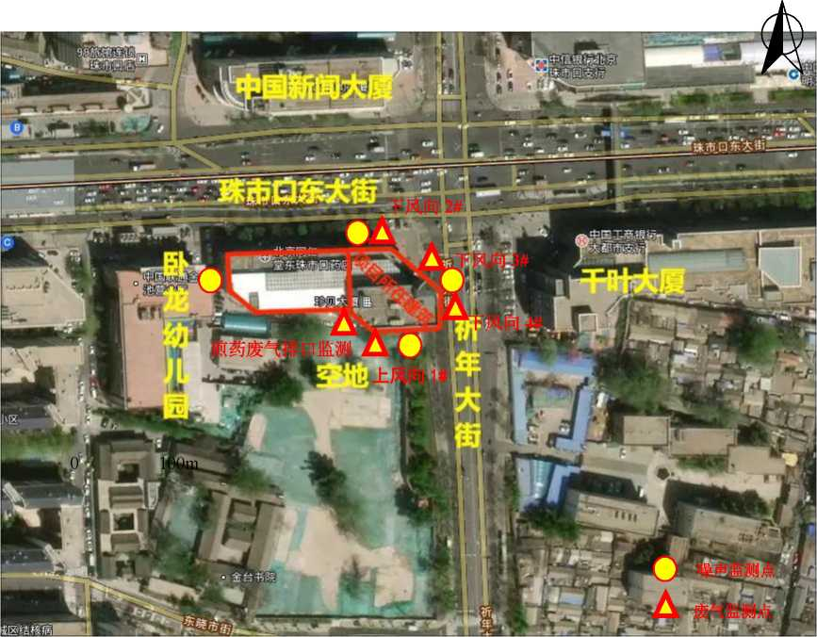

图5监测点位置示意图
表0-8噪声监测点位及监测内容
监测点编号 | 监测点位 | 类型 | 监测项目 | 监测频次
1# | 西厂界外1m | 厂界噪声 | 等效连续A声级 | 连续2天，每天昼、  夜各1次
2# | 南厂界外1m | 厂界噪声 | 等效连续A声级 | 连续2天，每天昼、  夜各1次
3# | 东厂界外1m | 厂界噪声 | 等效连续A声级 | 连续2天，每天昼、  夜各1次
4# | 北厂界外1m | 厂界噪声 | 等效连续A声级 | 连续2天，每天昼、  夜各1次

8.4.2监测结果
厂界噪声监测结果统计见表0-9。
表0-9厂界噪声监测结果
监测时间 | 监测点位 | 监测结果(dB(A)) |  | 标准限值(dB(A)) |  | 主要声源
监测时间 | 监测点位 | 昼间 | 夜间 | 昼间 | 夜间 | 主要声源
 | 1#西厂界 | 51.4 | 41.6 | 55 | 45
2022.9.28 | 2#南厂界 | 52.1 | 41.7
2022.9.28 | 3#东厂界 | 52.2 | 42.1 | 70 | 55
 | 4#北厂界 | 52.1 | 42.5 |  |  | 设备
 | 1#西厂界 | 52.1 | 42.9 | 55 | 45 | 运行噪声
2022.9.29 | 2#南厂界 | 51.9 | 41.7
2022.9.29 | 3#东厂界 | 52.4 | 42.0 | 70 | 55
 | 4#北厂界 | 52.9 | 42.5
根据表0-9监测结果，项目各厂界噪声监测结果均满足《工企业厂界环境噪 声排放标准》(GB12348-2008)中厂界环境噪声排放限值要求。

8.5污染物排放总量
根据原环评《北京惠民中医儿童医院有限公司迁建项目建设项目环境影响报 告表》及项目环评批复《北京市东城区生态环境局《北京惠民中医儿童医院有限 公司迁建项目建设工程项目环境影响审查的批复》(东环审字[2021]0005号)， 本项目为迁建项目，迁建前项目的污染物总量指标可用于本项目。迁建前项目批 复文件(东环保审字2012-090)中未提出污染物排放总量控制指标要求，环评文件 中提出污染物排放总量控制建议指标为：COD0.37t/a,氨氮0.018t/a。
项目日用水量为3t,污水排放量按日常用水量计算得2.55t/d、869.55t/a。
本项目医疗废水和煎药机清洗废水经处理设施处理后与生活污水一并排入珍 贝大厦化粪池，经沉淀处理后排入市政污水管网，最终进入高碑店污水处理厂高 碑店污水处理厂出水排放到通惠河下段，通惠河下段为V类水体。根据《北京 市环境保护局关于建设项目主要污染物排放总量指标审核及管理的补充通知》
(京环发〔2016) 24号)的附件1,“纳入污水管网通过污水处理设施集中处理污 水的生活源建设项目水污染物按照该污水处理厂排入地表水体的标准核算排放 总量”。根据《城镇污水处理厂水污染物排放标准》(DB11/890-2012)中的规定, 排入北京市IV、V类水体的城镇污水处理厂执行表1中的B标准，即COD30mg/L, 氨氮 1.5(2.5)mg/Lo
根据项目运行状况及污染排放总量核算方法，核算得本项目COD排放量
为0.026t/a、氨氮排放量为0.0016t/ao

8.6质量保证与质量控制
8.6.1监测单位
本次验收现场监测由北京博实天地环保科技有限公司具体实施，公司具有北 京市质量技术监督局颁发的检验检测机构资质认定证书：北京博实天地环保科 技有限公司证书编号：190112050913,有效期至：2025年04月28日。
8.6.2监测方法
本次验收各环境要素的监测分析方法见错误!未找到引用源。10。
表0-10验收监测分析方法
序号 | 环境要素 | 监测因子 | 监测分析方法
1 | 废气 | 臭气浓度 硫化氢 氨 | 三点比较式臭袋法，GB/T14675-93空气质量恶臭的测定 亚甲基蓝分光光度法，《空气和废气监测分析方法》 纳氏试剂分光光度法，HJ533-2009环境空气和废气氨的 测定
2 | 废水 | pH 悬浮物(SS) 化学需氧量(COD) 五日生化需氧量(BOD5) | 玻璃电极法，GB6920-1986  水质悬浮物的测定重量法，GB11901-1989 重铬酸盐法，HJ828-2017 稀释与接种法，HJ505-2009
序号 | 环境要素 | 监测因子 | 监测分析方法
 |  | 氨氮(以N计) 粪大肠菌群 总余氯 | 纳氏试剂分光光度法，HJ535-2009  《水质粪大肠菌群的测定多管发酵法和滤膜法》， HJ347.2-2018  《水质游离氯和总氯的测定N，N-二乙基-1，4-苯二胺分 光光度法》
3 | 噪声 | 等效连续A声级 | 《工业企业厂界环境噪声排放标准》(GB12348-2008) 《环境噪声监测技术规范噪声测量值修正》(HJ706-2014)

8.6.3监测仪器
本次验收各环境要素的监测仪器见错误!未找到引用源。11。
表0-11验收监测仪器情况表
序号 | 环境要素 | 监测因子 | 监测仪器及编号
1 | 废气 | 臭气浓度 硫化氢 氨 | 空盒气压表 自动烟尘烟气测试仪  气相色谱仪
2 | 废水 | P^{H} 悬浮物(SS) 化学需氧量(COD) 五日生化需氧量(BOD5) 氨氮(以N计) 粪大肠菌群 总余氯 | 便携式pH计IE-2-061 电热鼓风干燥箱IE-1-011、电子天平IE-1-003 滴定管IE-1-050  BOD培养箱IE-1-081、便携式溶解氧测定仪IE-1-077 紫外可见分光光度计IE-1-001  生化培养箱IE-1-085、立式压力蒸汽灭菌器IE-1-070 余氯比色计IE-2-071
3 | 噪声 | 等效连续A声级 | 声校准器IE-2-057、风向风速仪IE-2-026、噪声仪IE-2-079
8.6.4人员能力
参加本项目的所有监测人员、实验室分析人员均经考核合格后持有上岗证 书。
8.6.5废气监测分析过程中的质量保证和质量控制
废气采样按照原国家环境保护总局发布的《环境监测技术规范》和《环境 空气监测质量保证手册》要求与规定进行全过程质量控制。监测仪器经计量部 门检验并在有效期内使用，监测人员持上岗证、监测数据经三级审核等。
8.6.6废水监测分析过程中的质量保证和质量控制
为保证检测分析结果的准确可靠，对样品的采集、运输、保存、检测等，均
按照国家标准分析方法和《环境水质监测质量保证手册》(第二版)的技术要 求进行，并保证监测仪器经计量部门检定合格并在有效期内使用、监测人员持 证上岗、检测数据经过三级审核。
8.6.7噪声监测分析过程中的质量保证和质量控制
按照国家环境保护总局发布《环境监测技术规范》规定进行全过程质量控制。 监测仪器经计量部门检验并在有效期内使用、监测人员持证上岗、监测数据经三 级审核。对所使用测试仪器进行必要的校准，测量前及测量后，用同一台声级标 准器校准测量用的声级计，以消除系统误差，测量前后校准值均小于0.5dB (A)。

9环境管理检查

9.1环保审批手续及“三同时”执行情况
北京惠民中医儿童医院有限公司迁建项目（一期）执行了国家有关建设项目 的环保审批手续及“三同时”制度。项目前期环评等手续齐全，环保设施与主体 工程同时设计、同时施工、同时投入使用。生产过程中由专人负责设备的运转， 定期进行检查、维护。

9.2环保机构的设置及环境管理规章制度
北京惠民中医儿童医院有限公司有专人负责日常环保管理工作，对外与环保 管理部门工作协调和业务对接，对内负责检查、督促各项具体工作的落实，定期 由北京固废物流有限公司（经营危险废物类别HW01医疗废物）清运处置。单 位制定有环境保护相关工作管理文件。
北京惠民中医儿童医院有限公司密切关注与本项目相关环境标准的更新，如 废气、噪声、固体废物等有新的污染排放标准颁布，则按新标准要求控制排放， 必要时更新环保设施。

10结论及建议

10.1建设项目基本情况
北京惠民中医儿童医院有限公司迁建项目（一期）位于北京市东城区珠市口 东大街6号珍贝大厦3层东侧301，项目新增主要环保设备设施为1套废气处理装 置、医疗污水处理设施。
项目实际总投资200万元，其中环保投资10.6万元。
本次竣工环境保护验收范围为北京惠民中医儿童医院有限公司迁建项目（一 期）新建的中医门诊、中药熬制及配套环保设施，不含X放射科等涉及辐射的相 关设备及二期项目的住院床位。

10.2工程变动情况
对比环境影响报告表及审批部门审批决定，项目废水排放方式由医疗废水、 煎药机清洗废水与生活污水统一收集经一级强化处理后排放，改为煎药机清洗废 水、医疗废水经过消毒处理后再与生活污水统一排放。
本项目在实施过程中建设地点、生产规模、生产工艺及主要环保设施均未发 生重大变动。

10.3环境保护措施落实情况
（1）本项目产生的废水主要为生活污水、煎药机清洗废水和医疗废水，项 目新建医疗污水处理设施,项目污水处理设施采用次氯酸钠消毒处理工艺，设计 处理能力6m³/d,煎药机清洗废水和医疗废水经处理后和生活污水排入珍贝大 厦化粪池，通过珍贝大厦排水系统汇入市政污水管网，最终排入高碑店污水处理 厂。
（2）本项目运营期产生的废气：
1）污水处理工序恶臭：项目医疗污水处理设施池体均采取封闭设计，无开放
水面，无生化工艺，因此仅有少量恶臭气体无组织逸散，设备间严禁敞开，设备 间内定期喷洒除臭剂。
2）煎药室产生的异味：本项目煎药机工作期间外窗和进岀口全部关闭，煎药 机上方设置集气罩收集异味气体，引风机（风量为3000m³/h）持续工作，保证异 味气体全部经折板除雾+丝网除雾+活性炭吸附装置处理后通过排气筒排放，废气 排放口高度约为20m。
（3） 本项目运营期选用低噪声设备，采用隔振基础、柔性接管、弹性隔振 吊、支架等设备减振措施。采取上述措施后，噪声源强可降低15〜20dB（A）。满 足《工业企业厂界环境噪声排放标准》（GB1234-2008） 1类区标准（昼间55dB
（A）、夜间45dB（A）），噪声达标排放。
（4） 项目运行过程产生的固体废物主要为一般固体废物和危险废物。一般 固体废物主要包括普通办公生活垃圾、包装废物（主要为一次性耗材纸质包装盒 或塑料包装袋）、中药残渣、废活性炭。需统一分类收集，其中可利用废品出售 给废品回收利用公司，其他部分由环卫部门定期统一清运。危险废物主要包括医 疗废物、污水处理设施产生的污泥、栅渣。产生危险废物的部门及时收集危险废 物，本项目拟设的医疗垃圾存放间位于场地西侧，建筑面积约12m²，定期由北京 固废物流有限公司（经营危险废物类别HW01医疗废物）清运至有资质单位处 置。
（5） 北京惠民中医儿童医院有限公司设有专人负责企业日常环保管理工作， 制定有相关的环境保护管理文件，设备设施定期维护和检修。

10.4验收监测
10.4.1验收监测期间的工况
北京博实天地环保科技有限公司进行验收监测期间(2022年9月28-29日)， 北京惠民中医儿童医院有限公司运营正常，符合验收监测对生产工况的要求，监 测数据有效。
10.4.2验收监测结果
- 项目污水处理设施运行产生的恶臭污染物主要为H2S、NH3和臭气，
产生的恶臭气体属于无组织排放，根据污水处理站废气厂界无组织检测结果，项 目厂界H2S、NH3满足《大气污染物综合排放标准》(DB11/501-2017)中“生产 工艺废气及其他废气大气污染物排放限值”中“单位周界无组织排放监控点浓度 限值”要求，臭气浓度满足《医疗机构水污染物排放标准》(GB18466-2005)中 “污水处理站周边大气污染物最高允许浓度”要求，
监测结果表明，本项目煎药废气臭气浓度均符合现行的大气污染物排放标准 限值(DB11/501-2017)中限值要求。
- 本项目产生医疗废水经医院污水处理设施处理后和生活污水进入珍贝大 厦化粪池，通过珍贝大厦排水系统汇入市政污水管网，最终排入高碑店污水处理 厂。废水检测结果满足《医疗机构水污染物排放标准》(GB18466—2005)中综 合医疗机构污水预处理标准的有关规定及《水污染物综合排放标准》
(DB11/307-2013)中表3排入公共污水处理系统的水污染物排放限值的要求。
- 本项目所在珍贝大厦的昼、夜间四周厂界噪声排放监测结果均满足《工 业企业厂界环境噪声排放标准》(GB1234-2008)中“1、4类标准限值”要求。
- 本项目环境影响报告表中无总量控制指标要求，根据项目运行状况及污 染排放总量核算方法，核算得本项目COD排放量为0.026t/a、氨氮排放量为 0.0016t/a。

10.5验收结论
北京惠民中医儿童医院有限公司迁建项目在实施过程中落实了环境影响报 告表及其批复要求，配套建设了各项污染防治设施，执行了环保“三同时”制度, 该项目具备竣工环保验收条件，建议通过环境保护验收。

10.6对工程后期运行的建议及要求
（1） 加强对项目环保措施的日常维护、管理，充分发挥污染治理设施的治 理效果，确保污染物长期稳定达标排放。
（2） 落实项目环境信息公开工作，主动接受社会监督。
计生产飢力
目名称
业矣別
填表単位（證章）：
投（万元）•
初*设计申《t部门
拜保
建设项目竣工环境保护“三同时”验收登记表
壊表人《签字）：应枚
项目鏡办人（签字）,
才岸息氏中阪儿蜘医院R鳖墜建顼（1 （一期） 、卫害
100 A-0C/H
2022-2-1
北京市东城区生态环境R
实际J&投竇（万元）• 200
废水怡建《万元）45
» 41 ft水姓迎 役•能力《*/d）
北察市东城区或市口东大防6号大・3樓東側M）l
生 成 能力
环保投责4■算（万元〉.
所建
门诊■钓日门诊人数约为100人•次/日
2022-6-1
106
所占比例
«t 應 文 号 •东坪保审字（202IJ0005弓
2021-12*21
ft
I亜扌保■ it・工亀位厂
Jtr泊建（万元〉| 5 I ° 5
r’t*
北京博公-I
制度的珀万元）Q6 ■化及*5充）
力（Ni»vk） jooo
所占比例 （% ） 53
其 的（万 元）
年甲乌工作”（I•/・）2387
100062 ft A
41 话 I»II»2I46
0026 0
0002 0
二■化，
Wl ■
代,
n< i. 少
**!工虹#
拎敢量
（«）
0(M7
0026
0002
2. （I2H6H»HH）,
j. 虔仙曲■——乃财你,drxiitti—刀标在力米/年,力财",水何窮物职” •切们
大r如杂物网舷收度 水方妙物竹册■ i大■"朶物川放・ 晚
<7)
♦mrw ■以新
n«tft
<«)
仝厂实期
(9) J IO)
00t7
<><j2g
6()02
0 0 0001115
, tt
(II)
0
(12)
♦0026
♦0002
40000”"

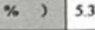
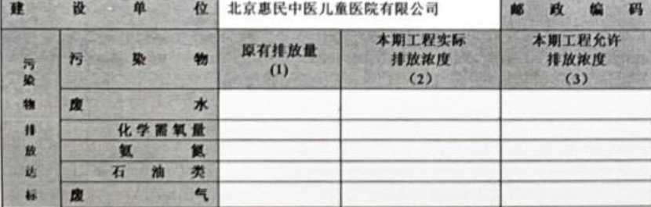
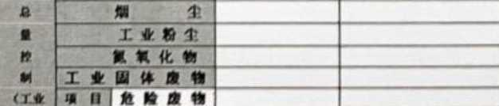

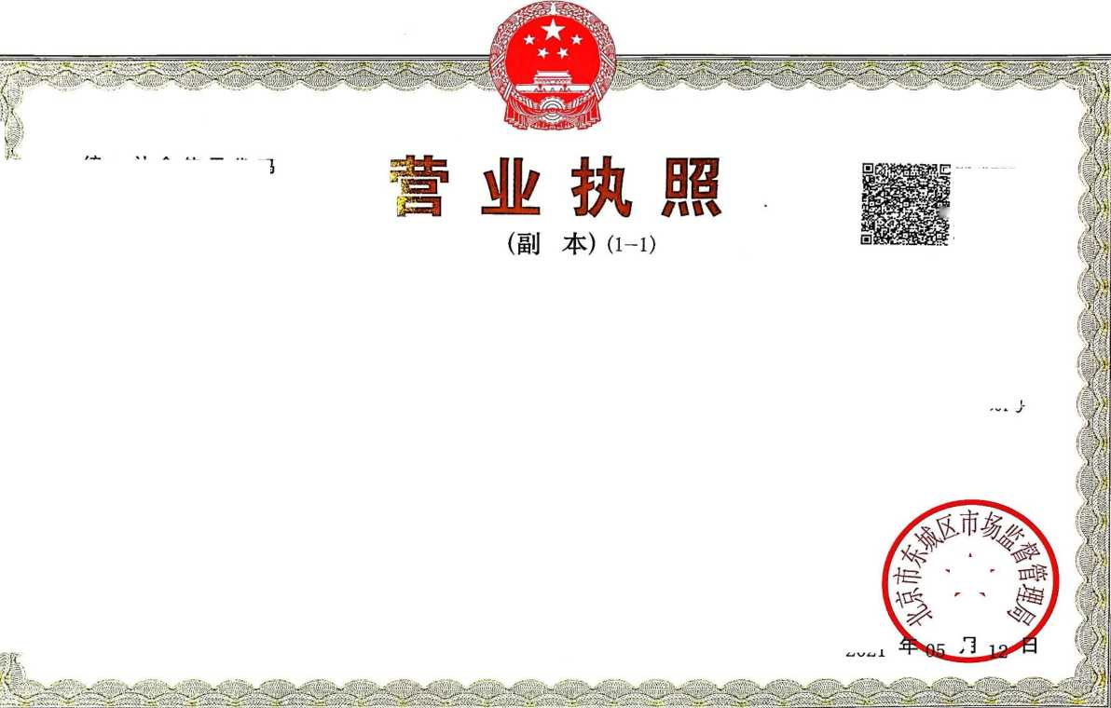
KJ
3245.2941 万元
2012年05月07日
郝珊珊
2012年05月07日
至
2042年05月06日
所
★
登记机关
月
北京惠民中医儿童医院有限公司
其他有限责任公司
国家企业信用信息公示系统网址:http://www.gsxt.gov.cn
统一社会信用代码
911101015960884014
名 类 法定代表人 经营范围
注册资本 成立日期 营业期限 住
北京市东城区珠市口东大街6号3层东侧301号
2021
冬甑，公冬璧噤专半丄尖冬内分泌专业/儿童保健科：儿 導糕盔頁叢盟］曜賞茬学专业/口腔科：儿童口腔专 *、£經律粵整丄肺床伊液、血液专业/医学影像科：x 耕珍断专业/中医科：儿科专业，皮肤科专业，眼科专 無丄卖參段专业、推拿科专业，其他（医疗机构执业许可 整查答期至袈受寄12月笑日）,销售第三类医疗器械，零 弯药品，镣實食品x零售日用百货、化妆品、医疗器械
（I - 口类），经济信息咨询。（市场主体依法自主选择 筈营料目丄我屢饗寛演教八销售第三类医疗器械，零售药 姬丄竖羹售善堑爹理准的项目，经相关部门批准后依批准 卽内奄开展经营活动，否得从事国家和本市产业政策禁止 和限制釜项目的经营活动。）
回扫描二維码立泉 “国家企业信用 信X!•公示系统” 淨了解更多在1己， 备案、许可.监 管信息
国家市场监督管理总局监制

机构名称匕京惠民中医儿童医院
法定代表M珊珊
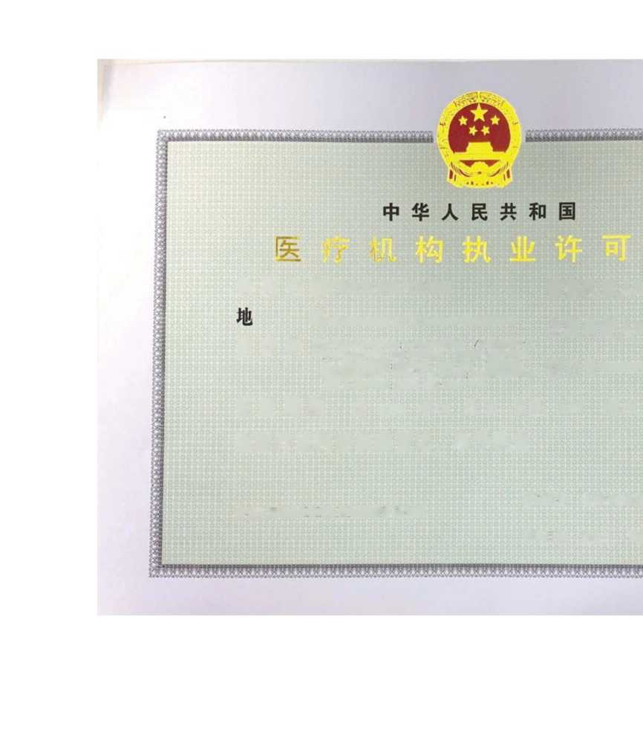

主要负责人张勤
登记号 000080110101314719
Mjl：京市东城区珠市口东大街6号3房东10301号
讼行理 日儿，匚小儿町成专业小儿内分泌专虫JL9保盤科.儿 ” 7J TT 中生长发貝专业:儿”养专业/口腔科;儿■口般专 业/医学松稔科临床伸液、m液专业/医学彰像 科;x线诊断专业/中医科；儿科专业皮肤科专业;眼科 专业:针灸科专业推葷科专业.其他~***
有效期限 自2021年05月26日至2023年12月31日
该医疗机构经核准登记，准予执业

中华人民共和国国家IVkMUt委员会制
发证机关北京市东城区旌樓康委员会

发证H期2021 础』、26丿H
附件3
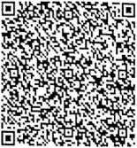
固定花产投检项目
2111-110101-04-01-138967
北京市东城区生态环痍局
东环审(2021) 0004号
I
关于北京惠民中医儿童医院有限公司迁建项目建设工程 项目环境影响审查的批复
北京惠民中医儿童医院有限公司：
你单位报送的“北京惠民中医儿童医院有限公司迁建项目建 设工程”项目(项目编号：东环审20210005号)及有关文件资料 收悉。经审查，批复如下：
一、拟建项目位于珠市口东大街6号珍贝大厦3层东侧301,经 营中医医院项目，建筑面积2150平方米，总投资200万元。从环境 保护角度分析，同意你单位按环境影响报告表所列建设项目方案 及拟采取的环保措施进行建设。
二、拟建项目建设及运营应重点做好以下工作。
1、拟建项目生产生活使用清洁能源。废气排放执行《大气污 染物综合排放标准》(DB11/501-2017)中的相关规定。
一 1 —
2、 拟建项目污水经处理达标后排放，医疗废水排放执行《医 疗机构水污染物排放标准》(GB18466-2005)中的规定。生活污 水排放执行《水污染物综合排放标准》(DB11/307-2013)中的相 关规定。
3、 拟建项目产生噪声的设备设施必须釆取隔声、减振措施， 减少噪声排放对周围环境的影响。该项目噪声排放东侧、北侧及 南侧距祈年大街50米范围内厂界执行《工业企业厂界环境噪声排 放标准》(GB12348-2008)中IV类标准限值要求：昼间70dB(A), 夜间55dB(A)_{o}其他厂界噪声排放执行《工业企业厂界环境噪声排 放标准》(GB12348-2008)中的I类标准限值要求：昼间55dB(A), 夜间 45dB(A)_{o}
4、 拟建项目固体废物执行《中华人民共和国固体废物污染环 境防治法》(2020年修订)中有关规定，医疗废物须按规范妥善 收集、贮存、运输和管理，并应送至相关场所集中处理。
三、 自环境影响报告表批复之日起五年内项目未能开工建设 的，本批复自动失效。项目性质、规模、地点或环保措施发生重 大变化的，应重新报批建设项目环评文件。
四、 拟建项目竣工后须按照有关规定办理环保验收手续。
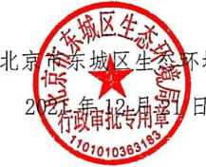
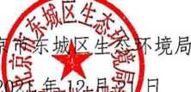
固定污染源排污登记回执
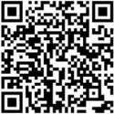
登记编号:911101015960884014001Z
排污单位名称：北京惠民中医儿童医院有限公司
生产经营场所地址：北京市东城区珠市口东大街4号
统一社会信用代码：911101015960884014 登记类型：”首次□延续□变更
登记日期：2020年06月11日
有效期：2020年06月11日至2025年06月10日
注意事项：
（一） 你单位应当遵守生态环境保护法律法规、政策、标准等，依法履行生态环境保护责 任和义务，采取措施防治环境污染，做到污染物稳定达标排放。
（二） 你单位对排污登记信息的真实性、准确性和完整性负责，依法接受生态环境保护检 査和社会公众监督。
（三） 排污登记表有效期内，你单位基本情况、污染物排放去向、污染物排放执行标准以 及采取的污染防治措施等信息发生变动的，应当自变动之日起二十日内进行变更登记。
（四） 你单位若因关闭等原因不再排污，应及时注销排污登记表。
（五） 你单位因生产规模扩大、污染物排放量增加等情况需要申领排污许可证的，应按规 定及时提交排污许可证申请表，并同时注销排污登记表。
（六） 若你单位在有效期满后继续生产运营，应于有效期满前二十日内进行延续登记。

-更多资讯，请关注“中国排污许可"官方公众微信号


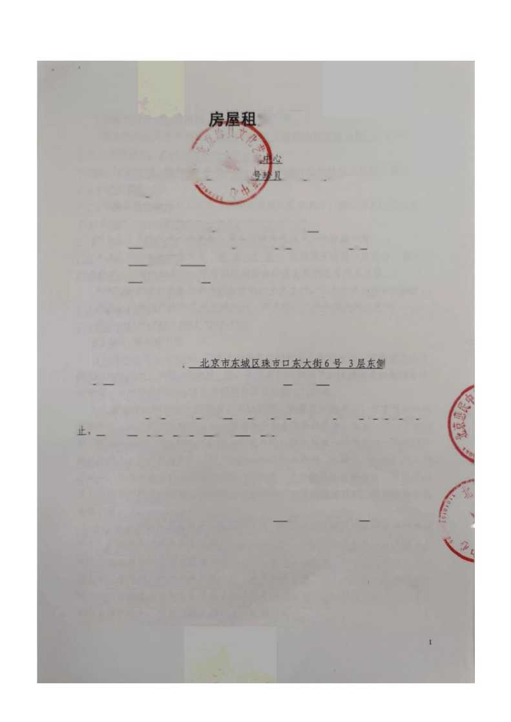
赁合同
13910516370
301号 的房产（“租賃房屋”）,建筑面務 2150 平方来.
第二条租赁期限
2. 1租赁期卷年,自2021年 3月21日起,至2024主■ 3月20日
2021年2月18至2021 年3月也日为免租期.
2. 2本合同期满时自行终止.如果乙方在本协议到期后需要续租，应不退于 本协议期满前三个月，向甲方提出书面续租申请.甲方如同意续租，双方另行签 订协议.
第三条租赁用途
3.1乙力向甲力承诺，租赁房屋仅作为 医疗机构及办公 使用,并童守 国家和北京市有关房屋便用管理的规定.乙方已经清楚勿悉租赁房屋的性质知现V 〜 状，如果乙方在租赁房屋内办理经营的相关证照，甲方只能提供房屋产权证明. 如果乙方不能办理相关证照，与甲方无关，甲方对此不承担任何责任.
3.2乙方不得将所租房屋作任何其他用途，不得利用房屋从事不当活动.
第四条租金及支付方式：从 2021年3月21日起
4.1房屋租金以房屋建筑面积计算,租金丄元/平米/天，
甲方（出租方）：北京邵文化艺术交力
住所地：北京市东城区殊& 口东关街6大厦4层405
I
法人代表：邱中安
电话:010-67074612
乙方（承租方）： 北京恵民中医儿黄医院有限公司
住 所 地： 北京市东城区珠市口东大街6号3大东例301号
法人代表： 郝珊珊
联系电话：
根据《中华人民共和国民法通则》、《中华人民共和国物权法》及《中华人 民共和国合同法》等法律规定，为明确甲方及乙方的权利和义务，本着平等.互 惠互利原则，经双方协商一致同意签订本合同.
笫一条租赁位置
甲方出租给乙方位二
7.2.3乙方有权使用大厦所提供的大厦内电梯、通道等公共设施.
7.2.4乙方有优先续租权.
7.2.5乙方在使用期间，应自觉遵守国家的法律、法规有关规定，合法丝营， 并独立承担一切法律、民事责任.
1
7.2.6乙方应当按照约定的用途使用房屋.
7. 2.7乙方应当按照约定支付租金及其它使用费.
7. 2.8未经甲方书面同意不得转租或转借他人使用房屋.
7.2.9未经甲方许可，乙方不得在该大楼外墙、大楼外墙内侧、屋顶、电梯、 公共走道、楼梯、洗手间、等场所安装、布置广告、标识等.
7. 2.10乙方不得擅自变更该房屋结构，若需装修，须将装修图纸等交甲方 审核确认后方可施工，若需向有关政府部门申报的，则由乙方自行负责.甲方的 事先审核不对乙方的装修后果承担任何法律责任.
第八条合同的终止
8.1乙方有下列情形之一，本合同终止，甲方可无条件收回房屋.
8.1.1乙方未经允许，改变房屋主要结构的；
8.1.2乙方擅自将房屋转租、转让或转借的；
8.1.3乙方利片承租房屋进行违法活动，损害公共利益或甲方权 益的；或因上述行为，被相关行政管理部门予以处罚的；
8.1.4乙方延期支付租金或其它应缴费用超过L天的.
8.2在租期届满前3个月内的任何合理氏问内，乙方应允许可能的新 乙方或未来使用者勘察所租房屋，但甲方至少提前1曰通知乙方.乙方允许甲方 在其认为合适的地方展示通知，以表示该所租房屋将空置，可以出租，但该展示 通知或广告不得对乙方的正常营业活动产生实质上的或实际的妨碍.
第九条违约责任
9.1乙方不得拖欠支付租金、水、电等公用事业费用.乙方稔期3天 仍未支付该等应付款项的，甲方有权停止供应水、电、中央空调或电话线，或大 楼内之其他设施及服务，且该等权利的行使不影响甲方在此期叵向乙方收职租 金、水电费等款项以及由此产生的滞纳金（每日滞纳金企额按欠缴费用3%＞计算） 的权利.甲方对乙方因此而蒙受的损失不承担任何责任.乙方逾期21天，甲方 有权留置租赁房屋内的任何财产，并强制乙方退回房屋.
9.2乙方不按时支付租金、水、电等公月事业费等其他费用的，或造成甲方 其他经济损失未能及时赔偿的，甲方有权从保证金中抵扣上述拖久费用及相应的 滞纳金；
9.3甲方接受租金、扣取违约金、扣取滞纳金、催收补足押金的行为，并不 视为甲方放弃对乙方违约而追究其它责任的权利。
第十条房屋返还
10. 1乙方返还该房屋应当符合正常使用后的状态，拆除由乙方自行装饰、装 修或购买的设备、设施。与承租房屋形成附和的，归甲方所有，曰方无需对乙方 进行任何补偿。
10.2合同到期双方未续约的，乙方应于本合同终止当日、腾退、搬离租赁房 屋（合同提前解除，乙方应在合同解除后的三日内腾退、搬离租赁房屋），乙方 每逾期一日，按照房屋租金标准向甲方支付房屋占用费，并承担月租金标准每日 3短的违约金。乙方逾期置留于该房屋内的任何物品、装修、设备、设施等均视 为乙方的废弃物，乙方不得以任何理由对该废弃物估値或收回.日方有权代为处 理，费用由乙方承担；或从押金三扣除。
10.3乙方返还房屋，应经甲方验收，并相互结清各自应当承担的费用。
第十一条免责条件
11.1不可抗力是指严重自然灾害及其他本合同当事人在订立本合同时人力 不能预见，其发生或后果不能避免且不能克服的事件。因不可抗力而不能履行本 合同项下的全部义务，受影响的当事人一方无须因此承担责任。
11.2因不可抗力不能履行全部或部分义务，或不能按期履行义务的，应当及 时通知另一方，并应合理的时间内提供有关机构出具的有效证明
第十二条争议的無决方式
本合同在履行中，双方对合同标的不存在异议，如发生争议，双方应协商解 决，协商不成时，可以向房屋所在地人民法院起诉。
第十三条保证
乙方对本合同项下乙方的全部债务，包括但不限于租金、物业费、水、电等 公共事业费用以及欠缴上述费用而产生的滞纳金、房屋使用费等漱担连带赔偿责 任。
第十四条合同生效及其他
14.1甲方如因政府改造等原因需拆、改建乙方承租房屋，甲方应提前通知乙 方，乙方应无条件服从甲方安排，按照甲方指定的时间从所租房屋中搬出.在此 情况下，甲方无需向乙方承担任何赔偿或补喽責任.
14.2甲方负责给乙方提供一份办理与公司注册、公司迁址等手续相关的房产 证明及其它应由甲方提供的相关证明.
14.3在租赁期内，乙方人员管理应由乙方负责，乙方人员必须证件齐全，到 物业管理中心备案.乙方应提供乙方经年检的经营执照复印件加盖公章及法人身 份证复印件.
14.4本合同未尽事宜，按《中华人民共和国合同法》的有关规定，经双方共 同协商，作出补充约定，补充条款及附件为本合同不可分割一部分.
14.5本合同壹式冬份，甲方JL_份，乙方壹份，具有同等效力.本合同自 授权代表签字并盖章之日起生效.
第十五条：提前解除租约
15.1由于乙方自身的原因而要求在租期内解除租约，乙方应提前至少U 天向甲方发出提前解约的书面申请，甲方将根据租期剩余的时间收取补偿金.具 体金额为：离租期结束多于史个月，则收取相当于三个月租金的补偿舍:离租期 结束不多于丄个月，但多于2个月的，则收取相当于两个月租金的补偿金；离租 期结束不多于危个月的，则收取相当于一个月租金的补偿金.
15. 2在本租约有效期内如果乙方破产并开始清算，或被请求破产、清算以 及乙方不得不宣布破产或与债权人做出安排或对乙方所租大厦房屋执行任何法 律上的安排，甲方有权随时解除本协议，收回所租大厦房屋，扣留全部押金，并 向乙方追索欠款.
15. 3因不可抗力导致提前终止合同的，双方视实际情况协商解决.
第十六条通知
凡与本合同有关的通知.请求或其他通讯往来，最终以书面的形式确认为准. 并采用挂号、传真或专人送达传递至本合同之首页所列双方地址（挂号寄出笫三 日或送达日视为已被送达）：
本合同订立时第一页确认的地址为双方玦系的唯一固定通讯地址.如果在履 行本合同中双方有任何争议，甚至涉及仲裁时，该地址为双方法定地址.一方变 更通讯地址，应自变更之日起辽日内，以书面形式通知对方；否则，由未通知
方承担由此而引起的相关贵任.
本合同附件有：1、双方营业执照复印件.2、乙方法人身份证复印件.
3、乙方法人授权书（非法人签字情况出具）.
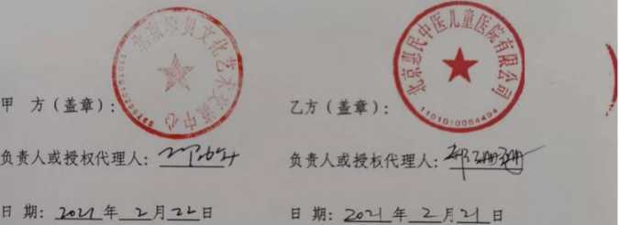

授权书
1、 北京珍贝文化艺术交流中心是北京中和珍贝 科技有限公司的子公司。
2、 北京中和珍贝科技有限公司同意授权北京珍 贝文化艺术交流中心所有租赁业务。
北京中呷缄^翁f公司
202焙厢2.聶

附件6
编号：WLYL- 2022 - 泌
甲方：
乙方：北*咿物流宙限R司？
为了贯嫩為《中华人民;£糸,由'传染病防治法》《中华人民共和国固体废物污染环境防治法》（医疗废物管理条例》 等法律、法八电知藍职蟻琳，加强医疗废物的安全处理，防止疾病传播.甲方委托乙方清运甲方产生的医疗废 物・甲乙双方经痂翎”萩清近医疗废物事宜达成如下协议：
第一条甲方权利和义务
- 甲方保证本单位产生的各种医疗废物在交予乙方前按卫生标准进行消毒处理，达到符合清运的标准.医疗废物应 放置在规范的专门的医疗废物暂时贮存站，并保证清运车辆安全畅通.
- 甲方负责对医疗废物进行包装，包装应当符合《医疗废物专用包装袋、容器和警示标志标准（HJ 421-2008）＞的 相关要求，包装袋、利器盒、周装箱应印制符合要求的警示标志和警告语，装车现场如医疗废物包装不符合国家相关标 准要求，甲方必须经过正确处理后才能装车.
- 甲方负貴医疗废物暂时贮存站现场的管理，并指定专人计重，重量经甲乙双方认可后，由甲方指定专人在乙方出 据的适输单据和饗联单上签字.
- 甲方按一公斤支付给乙方清运费用.
- 甲方应对医疗废物清运情况建立档案，相关资料妥善保存3年。
右序》医疗废物清运服务协议
- 甲方应保证仅要求乙方清运医疗废物至取得相关经营许可的医疗废物处理站。
- 甲方应保证一定的作业区域以及作业车辆的免费停车场地，保证车辆行驶及作业通道畅通。
- 甲方医疗废物应存放在便于车辆装卸地点进行交接，如不符合相应条件，甲方应派专人将医疗废物自行运至停车
地点交接.
第二条乙方权利和义务
- 乙方按照规定作业程序、路线使用有明显医疗废物标识的专用车辆将医疗废物运送到医疗废物处理站进行集中处 理。清运途中确保不丢弃、不遗撒，保证医疗废物安全清运处理。
- 乙方具有按照要求提供清运服务的能力。如遇不可抗力等原因，乙方不能及时清运医疗废物的，应及时通知甲方. 具体解决方案，由甲乙双方协商确定。
- 医疗废物计重并经甲方专人签署运输单据和转移联单后，乙方负责装车，如甲方未签署运输单据和转移联单，乙 方有权拒绝装车并不承担任何违约责任。
- 乙方有权对包装破损、包装外表污染、未盛装于周转箱内的医疗废物及其他不符合相关规定标准的医疗废物包装 要求甲方进行调整直至符合相关要求，如甲方拒绝，则乙方有权拒绝清运并上报相关主管部门且不承担任何违约责任。
- 乙方有权拒绝清运医疗废物至未取得相关经营许可证的医疗废物处理站。
第三条交接周转箱
甲乙双方交接周转箱时，双方只有在周转箱完好且符合合同约定及相关标准要求时才能接收。如乙方在接收周转 箱时发现周转箱异常，乙方有权拒绝接收并不承担违约责任。
周转箱交接之前的遗失、遗撒等风险由甲方承担，周转箱交接之后的遗失、遗撒等风险由乙方承担。
第四条雑运时间
亿A、清运医疔废物时, 60公斤计算）.
□B、每天清运一次。
□C、每周
由甲方微信自行预约（微信公众号：固废物流医废预约）（每次收运重量不足60公斤按
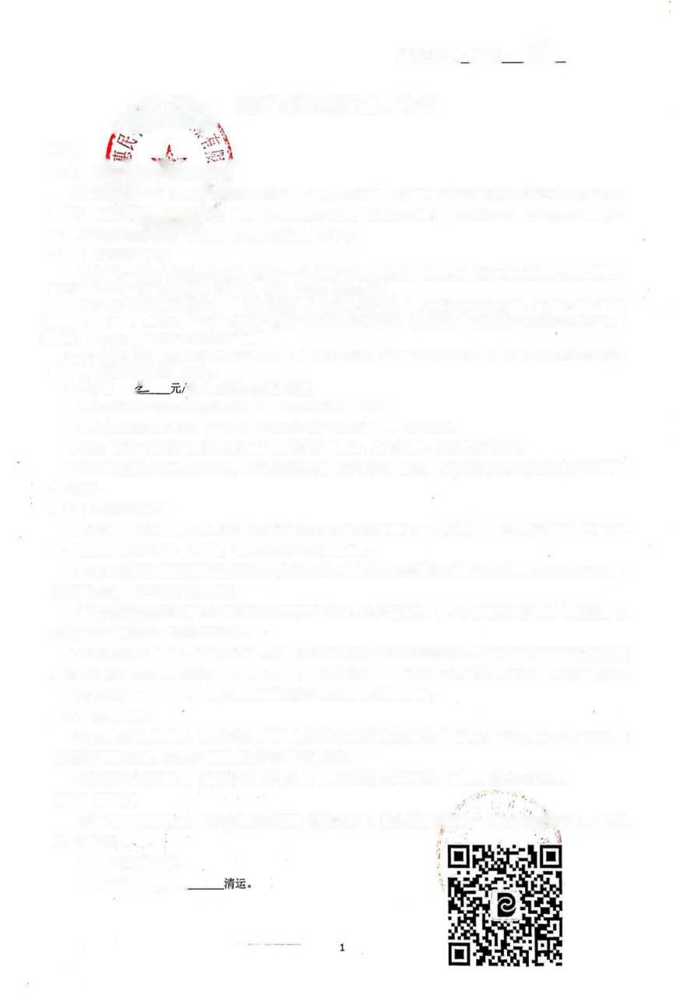

第五条计重方式
Ua.甲方称重，乙方确认。
□b、乙方称重后由甲方确认。
□c、甲乙双方估重。
第六气结算方式
0A、甲方支付基础服务费，金额：人民币 笊U.
注：基础服务费最低为人民币陆仟元整，用于支付协议有效期内乙方清运甲方医疗废物（按照2000公斤/年计算）的 清运服务费用。若甲方医疗废物实际产生址不足2000公斤/年则按照2000公斤/年计算，最低基础服务费不予退还； 若甲方医疗废物实际产生最大于2000公斤/年，甲方超出部分按照双方确认的清运重髭乘以单价收费（每次收运重黄 不足60公斤按60公斤计算）。
□B、每月结账一次。
□C、每季度结账一次。
乙方凭甲方专人签字的运输单据和转移联单确认的医疗废物的清运价款向甲方请款，甲方在收到乙方的请款单和 发票后15日内进行支付，甲方用转帐支票、汇款或现金方式支付给乙方费用。
第七条违约责任
- 如甲方逾期、拖延或拒绝支付医疗废物清运费的，乙方可停止收运并由甲方承担违约贵任及相关不利后果，每 逾期一天，应向乙方支付应付未付款项的5%o的违约金，如无法弥补乙方损失的，甲方应赔偿乙方损失.
- 甲方超出或未按照《医疗废物分类目录》要求交付固体医疗废物，导致乙方或任意第三方损失的，由甲方承担 全部责任。
- 甲方未按照本合同约定或相关法律法规规定要求进行医疗废弃物包装造成医疔废物清运过程中发生丢失、遗撒 的，由甲方承担一切责任。由此给乙方或者第三方造成任何损害后果的，由甲方承担。
- 疫情防控期间，因甲方未严格遵守国家、.北京市的相关防疫规定要求，导致疫情防控不力，造成本合同不能履 行、给乙方带来经济损失，或造成乙方工作人员健康损失或导致乙方工作人员因防控疫情需求被隔离无法工作的，甲 方应承担给乙方所造成的全部损失，并另向乙方支付合同最高限额10%的违约金。同时乙方有权单方面解除合同且无 需承担任何违约责任。
第八条不可抗力
- 由于发生不可抗力事件（如战争、暴动、严重火灾、水灾、台风、地震、政府行为和禁令等事件），致使合同 任一方不能履行合同义务时，遭受不可抗力事件影响的一方负有在不可抗力事件发生之日起15日内尽快通知合同对方 和采取合理措施减少对方损失的义务。
- 遭受不可抗力事件影响的一方在履行前述义务后免除违约责任。但其合同义务不因此免除。经合同双方协商同 意，合同履行时间可合理延长，延长时间相当于因事件发生受到影响的时间。
- 如遇突发传染性疾病疫情，须提高防护标准导致清运成本增加的，经甲方确认，按照乙方涉疫情医疗废物清运 标准清运及收费。
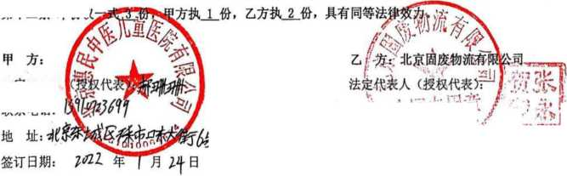
第九条本协议未尽事宜，双方协商解决。如协商不成，有权向乙方所在地人民法院提起诉讼。
第十条本协议履行期间如遇政策变化需价格调整，双方可协商解决。
法定代表人
联系电话：
第十一条本协议生效日期自勿々 年L月刀日至3 年丄月纟日止.
第十二条本协议
联系电话：;87500078
地 址:丰乡.区草桥戒看店420尊" 签订日期：年/月2,日 2
统一社会信用代回
9U10000MA003JHX3J
法定代表人 经营范围
」隊固有限公可
有限責任公司（法人独資）
注册资本 成立日期 营业期限
20000万元
2016年02月02日
2016^02^020 至 2066年02月 01 日
北京市朝阳区北制集路15号1号楼五层550房间
増加危险废物类別,
.初次发证日期'分
扩琏原点危法成 :EM.危蹩废均
危论应的玲智冲可II屉经智笊位坎彻他段夜灼纤E•布格的化律文件• 化亡版灼以皆许可证的正本和副本只有向等法祥成力.玲可场正本应以 在经智實魔的1«日位胃，
菜止伪遇，«ifi.转止危阶废物径营许可低.除发证相美外•任何什他 地位和个人不择me?.收地点名吊暫.
危险庞物缙営收位变更法人名称.決定代表人和住所的.应当自工眈发 更登记之日起】5个工诉卩内，向廩发证机关申请办理危陷废物经若洋可
妙营单位成少顶新中時杭取'危a废物经會洋可江.
- 危朕废姑膏许可If看效WI届済，危险"J控錢侬位鍵雄从事危I冷步相 经看活动的.应囲通险成物垃若矛顷黄孙挿済的3。个工作。向!# 发堰机关申请捶证「
- 危险反物经鞋英&逐止从事危论废物绕传活动的.咬刍*1绶舊设鬼.为 所采敢污奂而治雷施.并对关处置的危险废齿作出安善处理，#0=20 不工作日内向发BE机关中请注销.
- 為移危险度枸.必酿甬也家有关雌埴招《危5S變物料移«*>・
--'
I
核准经营方式：政始.运等会"" 核准经营危詹学物类誕・刊均1 （医疗废物）#
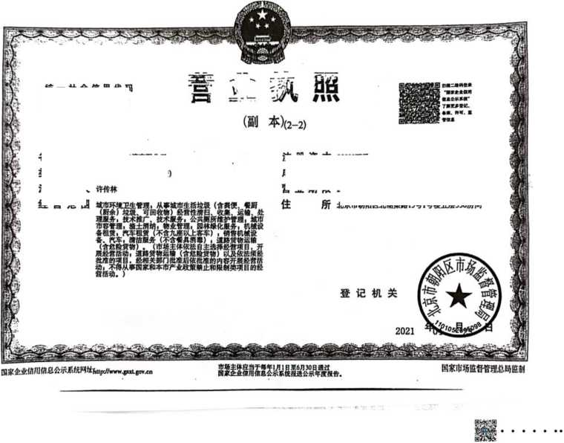
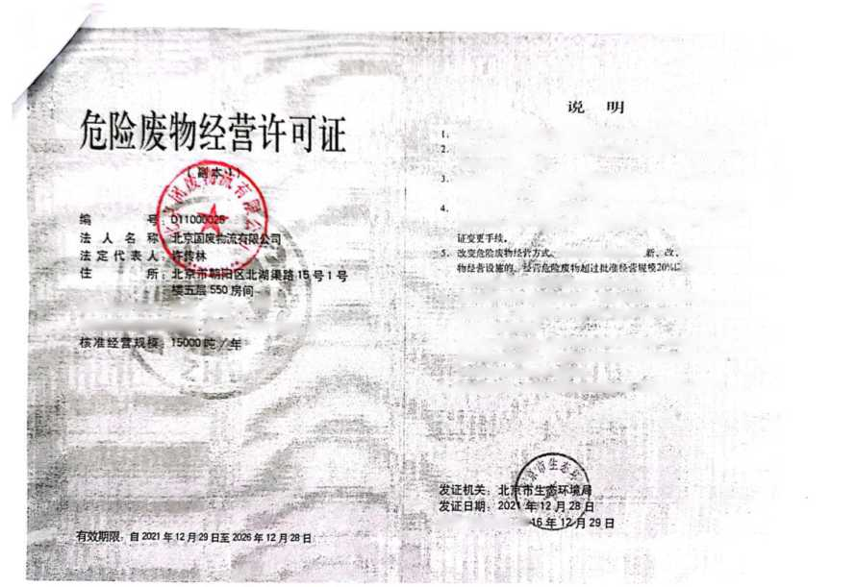

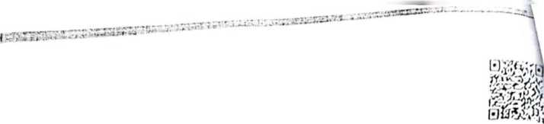

北京巾生态 环境 局

北京市生态环境局关于继续

在董村基地应急处置医疗废物的复函
北京环境卫生工程集团冇限公司：
你公司《关于申裙谜续在隹村基地应急处迎医疗成物的函》 （京环卫笛〔2020） 2号）收悉经研充函愛如下:
1、尊则同意你集团催续在金封狽也座务处皿医疗废机靖 『格按照虫态环塘相奕法律法极和标准观苑要如逬一歩加强萤 村獄环境贊理和集团内部的统象桃调，保障医疗废物应急处玻 曬正谁行. •.':
*•• •" _{z} - . ■ / . . • . , . ,
M而寇环墟 1齒也磷保应懲处薩过程渡'札;废K等各项污 一染物錦雜起 ..广
'三崩.大彖安定巔隆亦有顷宜申度*废场处匪设施建成投 运営鞠函也隹疗废熟应篱处宣设施停遡備.
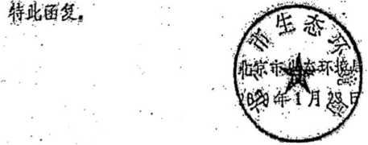

物産.理蝕回生彦xi戒届，布啷戲爲也队・
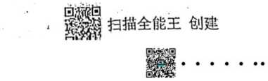

紛博真天地
附件7
A
BS-27-Q-06-B/0
190112050913 脚®15:2025.04.28
检测报告
报告编号：BS2209326
样品类别： 废水、噪声、废气
委托单位： 北京惠民中医儿童医院有限公司
受检单位： 北京惠民中医儿童医院有限公司
签发日期： 2022年10月07日

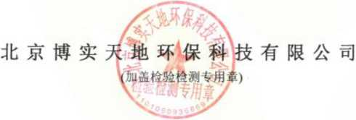

BS-27-Q-06-B/0

检测报告
报吿编号：BS2209326
委托单位 | 北京恵民中医儿童医院有限公司
受检单位 | 北京恵民中医儿童医院有限公司
受检单位地址 | 北京市东城区天坛街道珠市口东大街6号3层东侧301
样品类别 | 废水
采样日期 | 2022.09.28-2022.09.29 | 检测日期 | 2022.09.28-2022.】 0.03
检测类别 | 委托检测 | 检测环境 | 符合要求
检测项目 | 见附页1
检测依据 | 见附页1
所用主要仪器 | 见附页1
备注
编制人 |  | （检验检测专用章）  嶠血用7
审核人
批准人
签发日期 | 2022年10月07日

地址：北京经济技术开发区经海4路11号院福美宝产业园2号楼701
电话：010-87163253
邮编：100176

检测报告
报吿编号：BS2209326
点位名称及日期 | 检测项目 | 单位 | 第一次 检测结果 | 第二次 检测结果 | 第三次 检测结果 | 第四次 捡测结果
总排口  2022.09.2S | pH值 | 无量纲 | 7.4( 26.5 C) | 7.4(26.80 | 7.2(25.4,0 | 7.3( 26.1D
总排口  2022.09.2S | 总余氯 | mg/L | 3.6 | 3.4 | 3.7 | 3.5
总排口  2022.09.2S | 悬浮物 | mg/L | <4 | <4 | <4 | <4
总排口  2022.09.2S | 五日生化需氧量 | mg/L | 6.0 | 6.2 | 6.7 | 7.0
总排口  2022.09.2S | 化学需氧量 | mg/L | 32 | 33 | 31 | 35
总排口  2022.09.2S | 氨氮 | mg/L | 2.21 | 2.40 | 2.32 | 2.26
总排口  2022.09.2S | 类大肠菌群 | MPN/L | 0 | 0 | 0 | 0
总排口  2022.09.29 | pH值 | 无量纲 | 7.4(24.36 | 7.2(25.5X?) | 7.3(25.90) | 7.2(26.06
总排口  2022.09.29 | 总余氛 | mg/L | 3.2 | 3.7 | 3.2 | 3.5
总排口  2022.09.29 | 悬浮物 | mg/L | <4 | <4 | <4 | <4
总排口  2022.09.29 | 五日生化需纵量 | mg/L | 5.7 | 6.0 | 6.0 | 5.8
总排口  2022.09.29 | 化学需氧量 | mg/L | 34 | 31 | 32 | 31
总排口  2022.09.29 | 氨絨 | mg/L | 2.30 | 2.36 | 2.42 | 2.38
总排口  2022.09.29 | 粪大肠菌群 | MPN/L | 0 | 0 | 0 | 0

附页1
检测项目 | 检测方法 | 仪器设备
pH值 | 水质pH值的测定 电极法HJ 1147-2020 | 便携式pH计1E-2-061
总余氯 | 水质游离氯和总凱的测定N,N・二乙基-1,4.苯 二胺分光光度法HJ 586-2010 | 余亂比色计IE-2-07I
悬浮物 | 水质悬浮物的测定重量法GB 11901-89 | 电热鼓风干燥箱IE-1-Olk 电子天平1E-1-003
五日生化需氧星 | 水质五日生化需氧*（BOD₅）的测定稀释与 接种法 HJ 505-2009 | BOD 培养箱 IE-1-08 k 便携式溶解氧测定仪IE-1-077
化学需氧量 | 水质化学需氧鼠的测定重絡酸盐法  HJ 828-2017 | 滴定管IE-1-050
氛氮 | 水质氨氮的测定纳氏试剤分光光度法  HJ 535-2009 | 紫外可见分光光度计IE-1-001
粪大肠菌群 | 《医疗机构水污染物排放标准》GB 18466-2005 | 生化培养箱1E-1-085.立式压力 蒸汽灭菌器IE-1-070

附图
 | ★总排口  北京患民中医儿童医院有限公司 |  | 祈 年 大 街 | 北
 |  |  |  | ★:为废水检测点

地址：北京经济技术开发区经海4路11号院福美宝产业园2号楼701
邮编：100176 电话：010-87163253
第2页共8页

检测报告
报吿编号：BS2209326
委托单位 | 北京恵民中医儿童医院有限公司
受检单位 | 北京恵民中医儿童医院有限公司
受检单位地址 | 北京市东城区天坛街道珠市口东大街6号3层东侧301
样品类别 | 噪声
采样日期 | 2022.09.28-2022.09.29 | 检测日期 | 2022.09.28-2022.09.29
检测类别 | 委托检测 | 检测环境 | 符合要求
检测项目 | 厂界噪声
检测依据 | 工业企业厂界噪声排放标准GB 12348-2008
所用主要仪器 | 声校准器IE-2-057、风向风速仪IE-2-026.噪声仪IE-2-079
备注
编制人 | 細 | 递濕专用身
审核人
批准人 | 1 ^{f} ■ 場减鈔
签发日期 | 2022年10月07日

地址：北京经济技术开发区经海4路11号院福美宝产业园2号楼701
电话：010-87163253
邮编：100176

检测报告
报告编号：BS2209326
主导风向 | 昼间：西南风夜间：西南风| 风速（m/s） | 昼间：1.7夜间：2.1
检测点位 | 主要声源 | 检测结果 LAeq (dB) 2022.09.28
检测点位 | 主要声源 | 昼间 |  |  |  | 夜间
检测点位 | 主要声源 | 测壁时间 |  | 测量值 | 结果值 | 测量时冋 |  | 測段值 | 结果值
▲ 1 | 设备 | 08:40-08:41 |  | 51.4 | 51.4 | 22:11-22:12 |  | 41.6 | 41.6
▲2 | 设备 | 08:44-08:45 |  | 52.1 | 52.1 | 22:17-22:18 |  | 41.7 | 41.7
▲ 3 | 设备 | 08:50-08:51 |  | 52.2 | 52.2 | 22:24-22:25 |  | 42.1 | 42.1
▲4 | 设备 | 08:56-08:57 |  | 52.1 | 52.1 | 22:31-22:32 |  | 42.5 | 42.5
主导风向 | 昼间：西南风夜间：西南风| 风速（m/s） | 昼间：1.8夜间：2.0
检测点位 |  | 检测结果 LAeq (dB) 2022.09.29
检测点位 |  | 昼间 |  |  |  | 夜间
检测点位 |  | 测量时间 |  | 测量值 | 结果值 | 测量时间 |  | 测屋值 | 结果值
▲ 1 | 设备 | 09:40-09:41 |  | 52.1 | 52.1 | 22:14-22:15 |  | 42.9 | 42.9
▲ 2 | 设备 | 09:46-09:47 |  | 51.9 | 51.9 | 22:20-22:21 |  | 41.7 | 41.7
▲ 3 | 设备 | 09:52-09:53 |  | 52.4 | 52.4 | 22:27-22:28 |  | 42.0 | 42.0
▲4 | 设备 | 09:58-09:59 |  | 52.9 | 52.9 | 22:35-22:36 |  | 42.5 | 42.5
检测点位示意图： |  |  | ▲4 |  |  |  |  | 祈  年  街  :为嗪声源  为噪声监测点
▲ 1 |  |  | 北京惠民中医儿童医院有限公司 |  |  |  | ▲3
 |  |  | ▲2

地址：北京经济技术开发区经海4路】1号院福美宝产业园2号楼701
电话：010-87163253
邮编：100176

检测报告
报告编号：BS2209326
委托单位 | 北京惠民中医儿童医院有限公司
受检单位 | 北京惠民中医儿童医院有限公司
受检单位地址 | 北京市东城区天坛街道珠市口东大街6号3层东侧301
样品类别 | 废气
釆样日期 | 2022.09.28-2022.09.29 | 检测日期 | 2022.09.28-2022.09.29
检测类别 | 委托捡测 | 检测环境 | 符合要求
检测项目 | 氨、硫化氢、臭气浓度
检测依据 | 环境空气和废气氨的测定纳氏试剂分光光度法HJ 533-2009 《空气和废气监测分析方法》（第四版增补版） 空气质最恶臭的测定三点比较式臭袋法GBAT 14675-1993
所用主要仪器 | 紫外可见分光光度计IE-1-00I
备注
编制人 | 綢 | g 0 93 描3^
审核人
批准人
签发日期 | 2022年10月07日

地址：北京经济技术开发区经海4路】1号院福美宝产业园2号楼701
电话：010-87163253
邮编：100176

检测报告
报告编号:BS2209326
椅测日期 | 2022.09.28 |  |  |  |  |  |  | •
椅测日期 | 第一次 |  |  | 第二次 |  |  |  | •
风向(P) | 西南 |  |  | 西南 |  |  |  | •
大气压(kPa) | 100.4 |  |  | 100.8 |  |  |  | •
温度CC) | 19 |  |  | 26 |  |  |  | •
风速(m/s) | 1.7 |  |  | 1.5 |  |  |  | •
釆样点位 | 気 < mg/m³) | 硫化级  (mg/m³) | 臭气浓度 (无量纲) | 気(mg/m-) |  | 硫化氢  (mg/m³) | 臭气浓度 (无量纲) | •
监控点浓度最高依 | 0.06 | 0.007 | <10 | 0.06 |  | 0.007 | <10 | •
上风向。1 | <0.01 | <0.001 | <10 | <0.01 |  | 0.001 | <10 | •
下风向。2 | 0.04 | 0.003 | <10 | 0.03 |  | 0.006 | <10 | •
下风向。3 | 0.06 | 0.005 | <10 | 0.05 |  | 0.005 | <10 | •
下风向o4 | 0.05 | 0.007 | <10 | 0.06 |  | 0.007 | <10 | •
检测日期 | 2022.09.28 |  |  |  |  |  |  | •
检测日期 | 第三次 |  |  |  |  |  |  | •
风向CC) | 西南|大气压(kPa) | 100.4 |温度(C) |  |  |  | 29 | 风速(m/s) | 1.9 |  |  | •
采样点位 | 氨(mg/m⁵) |  | 硫化氢(mg/m¹) |  |  | 臭气浓度 (无量纲) |  | •
监控点浓度最高值 | 0.06 |  | 0.007 |  |  | <10 |  | •
上风向O] | <0.01 |  | 0.001 |  |  | <10 |  | •
下风向。2 | 0.05 |  | 0.007 |  |  | <10 |  | •
下风向。3 | 0.06 |  | 0.006 |  |  | <10 |  | •
下风向。4 | 0.04 |  | 0.006 |  |  | <10 |  | •
检测点位示意图： |  | 下风。2 |  |  | 下风。3 | 祈  1  O：为废气监测！ |  | •
 |  | 北京患民中医儿童医院有限公司 |  |  | FMO4 |  |  | •
hROl |  |  |  |  |  |  |  | •

地址：北京经济技术开发区经海4路11号院福美宝产业园2号楼701
邮编：100176 电话：01487163253
第6页共8页

检测报告
报告编号：BS2209326
检测日期 | 2022.09.29 |  |  |  |  |  |  | 北  点
检测日期 | 第一次 |  |  | 第二次 |  |  |  | 北  点
风向CC） | 西南 |  |  | 西南 |  |  |  | 北  点
大气压（kPa） | 100.5 |  |  | 101.0 |  |  |  | 北  点
温度（© | 20 |  |  | 25 |  |  |  | 北  点
风速(m/s) | 1.8 |  |  | 2.0 |  |  |  | 北  点
采样点位 | 氨（mg/m，） | 硫化氢 | 臭气浓度 （无量纲） | 氨(mg/nP) |  | 硫化氢 (mg/m³) | 臭气浓度 （无最纲） | 北  点
监控点浓度最高值 | 0.06 | 0.007 | <10 | 0.06 |  | 0.007 | <10 | 北  点
上风向 | <0.01 | 0.001 | <10 | <0.01 |  | 0.001 | <10 | 北  点
下风向。2 | 0.03 | 0.005 | <10 | 0.03 |  | 0.004 | <10 | 北  点
下风向。3 | 0.04 | 0.007 | <10 | 0.04 |  | 0.007 | <10 | 北  点
下风向o4 | 0.06 | 0.006 | <10 | 0.06 |  | 0.006 | <10 | 北  点
检测日期 | 2022.09.29 |  |  |  |  |  |  | 北  点
检测日期 | 第三次 |  |  |  |  |  |  | 北  点
风向CC） | 西南|大气压(kPa) | 101.0 |温度(P) | |  |  |  | 27 | 风速(m/s) | 1.8 |  |  | 北  点
采样点位 | 氨(mg/nP) |  | 硫化氢（mg/m‘） |  |  | 臭气浓度 （无量纲） |  | 北  点
监控点浓度最高值 | 0.07 |  | 0.007 |  |  | <10 |  | 北  点
上风向 | <0.01 |  | <0.001 |  |  | <10 |  | 北  点
下风向。2 | 0.03 |  | 0.005 |  |  | <10 |  | 北  点
下风向。3 | 0.07 |  | 0.007 |  |  | <10 |  | 北  点
下风向o4 | 0.06 |  | 0.005 |  |  | <10 |  | 北  点
检测点位示意图： |  | 下风。2 |  |  | A  下风。3 |  |  | 北  点
 |  | 北京惠民中医儿童医院有限公司 |  |  | 下风  祈 年 大 街 |  |  | 北  点
上风。1 |  |  |  |  | O：为废气监浏 |  |  | 北  点

地址：北京经济技术开发区经海4路11号院福美宝产业旅2号楼70]
邮编：100176 电话* 010-87163253
第7页共8页

检测报告
报告编号：BS2209326
釆样时间 | 2022.09.28
釆样时间 | 第一次 | 第二次 | 第三次
采样位買 | 废气排放口
净化设备名称/型号 | — | — | —
净化方式 | — | — | —
排气筒高度(m) | 25 | 25 | 25
测点烟气温度(C) | 23.5 | 32.8 | 32.8
烟气含湿量(%) | 3.7 | 3.5 | 3.6
烟气平均流速(m/s) | 7.90 | 7.59 | 7.67
标干流量(mVh) | 1885 | 1761 | 1777
检测项目 | 臭气浓度(无量纲)
排放浓度(mg/m，) | 417 | 417 | 550
排放速率(kg/h) | / | / | / '
釆样时间 | 2022.09.29 /
釆样时间 | 第一次 | 第二次 | 第三次
采样位置 | 废气排放口
净化设备名称/型号 | — | — | —
净化方式 | — | — | —
排气筒高度(m) | 25 | 25 | 25
测点烟气温度(C) | 32.5 | 32.1 | 32.1
烟气含湿量(%) | 3.7 | 3.8 | 3.7
烟气平均流速(m/s) | 7.67 | 7.81 | 7.94
标干流量(m%) | 1774 | 1810 | 1850
检测项目 | 臭气浓度(无量纳)
排放浓度(mg/m，) | 550 | 417 | 550
排放速率(kg/h) | / | / | /
备注 | —

地址：北京经济技术开发区经海4路11号院福美宝产业园2号楼70】
电话：010-87163253
邮编：100176

